SMLOUVA O DÍLO
uzavřená dle ustanovení § 2586 a násl. zákona č. 89/2012 Sb., občanský zákoník, ve znění pozdějších předpisů

Článek I.
Smluvní strany 1.1. Objednatel: Domov U Biřičky
se sídlem: K Biřičce 1240, 500 08 Hradec Králové
IČ: 00579033
DIČ: CZ00579033
zastoupen: Ing. Daniela Lusková, MPA, ředitelka
zápis v OR: zapsána v obchodním rejstříku vedeném Krajským soudem v Hradci Králové, oddíl Pr, vložka 683
(dále jen „objednatel“)
a
1.2. Zhotovitel: ZPT Vigantice spol. s.r.o.
se sídlem: Vigantice 266, 756 61 Rožnov pod Radhoštěm
IČ: 48396044
DIČ: CZ48396044
zastoupen: Rudolf Stodůlka, jednatel společnosti
zápis v OR: zapsána v obchodním rejstříku vedeném Krajským soudem v Ostravě, oddíl C, vložka 10108
(dále jen „zhotovitel“)
(společně také jako „smluvní strany“)
tímto uzavírají níže uvedeného dne, měsíce a roku tuto

SMLOUVU O DÍLO
(dále jen „smlouva“)
Článek II.
Úvodní ustanovení
2.1. Objednatel uzavírá tuto smlouvu se zhotovitelem jako logický krok následující po výběrovém řízení veřejné zakázky s názvem:
„Rozšíření komunikačního systému – sestra/klient“ (dále jen „výběrové řízení“)
Výběrové řízení bylo zadáno jako veřejná zakázka malého rozsahu mimo režim zákona č. 134/2016 Sb., o zadávání veřejných zakázek, a dále zadáno v souladu se Směrnicí Rady Královéhradeckého kraje č. 3, kterou se stanovuje postup při zadávání veřejných zakázek. Všechny podmínky uvedené ve výběrovém řízení (zadávací dokumentaci včetně příloh apod.), jakož i údaje v nabídce účastníka, jsou platné a závazné pro plnění veřejné zakázky i když nejsou výslovně uvedeny v této smlouvě.
2.2. Smluvní strany prohlašují, že se před uzavřením této smlouvy nedopustily v souvislosti s výběrovým řízením samy nebo prostřednictvím jiné osoby žádného jednání, jež by odporovalo předpisům o zadávání veřejných zakázek či dobrým mravům nebo tyto pravidla obcházelo. Dále smluvní strany prohlašují, že nenabízely žádné výhody osobám podílejícím se na zadání veřejné zakázky ve výběrovém řízení, na základě kterého byla uzavřena tato smlouva, a že se zejména ve vztahu k ostatním účastníkům výběrového řízení nedopustily žádného jednání narušujícího hospodářskou soutěž.

Článek III.
Předmět smlouvy o dílo
3.1. Předmět smlouvy:
3.1.1. Na základě této smlouvy se zhotovitel zavazuje pro objednavatele vykonat, provést a realizovat kompletní plnění dodávek a výkonů (případně i souvisejících služeb) spočívajících v provedení díla specifikovaného v této smlouvě a provedení všech prací, výkonů dodávek a služeb souvisejících s provedením díla, kdy toto dílo bude zhotovitelem realizováno a zhotoveno zejména dle:
3.1.1.1. technické specifikace díla uvedené odst. 3.2 tohoto článku;
3.1.1.2. technické dokumentace, která tvoří Přílohu č. 1 této smlouvy;
3.1.1.3. položkového rozpočtu díla, který tvoří Přílohu č. 2 této smlouvy;
3.1.1.4. sjednaného rozsahu díla a veškerých jeho částí či součástí, sjednaných činností a výkonů včetně splnění povinností zhotovitele, a to v souladu s ustanovením odst. 3.3 až 3.5 tohoto článku;
3.1.1.5. veškerých dalších vyjádření příslušných orgánů veřejné správy (pokud taková byla či budou vydána v souvislosti se zhotovením díla);
3.1.1.6. pokynů objednatele, resp. investora celého díla, a dále za podmínek této smlouvy.
(dále také jako „dílo“)
3.1.2. Zhotovitel splní závazek založený touto smlouvou tím, že řádně a včas provede dílo dle této smlouvy a splní ostatní povinnosti vyplývající ze závazných norem, právních předpisů, zadávacích podmínek příslušného výběrového řízení a nabídky zhotovitele předložené v rámci příslušného výběrového řízení.
3.1.3. Za řádné provedení díla bude považováno pouze dokončené dílo bez jakýchkoliv vad a nedodělků.
3.1.4. Objednatel se zavazuje řádně dokončené dílo od zhotovitele převzít, a to za podmínek stanovených touto smlouvou, a dále se zavazuje zaplatit zhotoviteli sjednanou cenu díla v souladu a za podmínek stanovených touto smlouvou.
3.2. Předmět díla a technická specifikace díla:
3.2.1. Popis díla:
Předmětem této smlouvy je provedení díla formou kompletní realizace plnění dodávek a výkonů (případně souvisejících služeb) na akci s názvem: „Rozšíření komunikačního systému – sestra/klient“.
Předmětem plnění je rozšíření a doplnění instalace komunikačního systému sestra – klient v budově X areálu Domova U Biřičky, Hradec Králové. Stávající systém Komunikace sestra – klient je komunikační zařízení určené převážně pro lůžková oddělení domovů seniorů a zařízení obdobného charakteru, které zabezpečuje trvalý optický a akustický kontakt klientů s personálem a slouží klientům i personálu k přivolání pomoci v rámci domova. Stávající instalace komunikačního systému sestra – klient v Domově U Biřičky bude doplněna o dodávky, montáže a instalace dalšího HW a SW, jež umožní rozšíření o funkce podporující provádění a sledování pečovatelských úkonů. Zařízení je systémově napojeno na server stávajícího komunikačního systému sestra-klient v budově „Y“.
3.2.2. Technická specifikace díla:
Technická specifikace díla a rozsahu příslušných dodávek a výkonů (případně i souvisejících služeb) na shora uvedenou akci je závazně stanovena zejména následujícími podklady pro realizaci díla:
3.2.2.1. Technická dokumentace pro provedení díla, tj. specifikace požadavků a popis řešení včetně výkresů stávajícího stavu (dále jen „technická dokumentace“).
Příslušná technická dokumentace je jako Příloha č. 1 nedílnou součástí této smlouvy.
3.2.2.2. Položkový rozpočet díla, tj. zhotovitelem oceněný soupis prací, dodávek a služeb, v němž jsou zhotovitelem uvedeny jednotkové ceny u všech položek prací a souvisejících dodávek a služeb a jejich celkové ceny pro objednatelem vymezené množství, a to v podobě položkového rozpočtu díla, který zhotovitel jako vybraný dodavatel (účastník) v rámci shora uvedeného výběrového řízení předložil oceněný ve své nabídce (dále jen „položkový rozpočet díla“).
Příslušný položkový rozpočet je jako Příloha č. 1 nedílnou součástí této smlouvy.
3.2.2.3. Vymezení díla a podrobná technická specifikace díla v rozsahu veškerých dodávek a prací (případně i souvisejících služeb) dle uvedeného v technické dokumentaci a v položkovém rozpočtu díla je pro zhotovitele závazná. V případě rozporů (rozdílů) mezi údaji uvedenými v technické dokumentaci a položkovém rozpočtu jsou pro vymezení sjednaného rozsahu díla rozhodující údaje uvedené v technické dokumentaci.
3.2.2.4. Smluvní strany potvrzují, že technickou dokumentaci včetně položkového rozpočtu díla předal objednatel zhotoviteli při uzavření této smlouvy, a tento ji od objednatele převzal. Zhotovitel prohlašuje, že se seznámil s podklady, které mu byly objednatelem poskytnuty, že tyto podklady jsou mu srozumitelné a úplné k řádnému zhotovení díla.
3.3. Kontrola technické dokumentace:
3.3.1. Objednatel prohlašuje, že předaná technická dokumentace dle Přílohy č. 1 této smlouvy byla vyhotovena jako úplný a kompletní podklad pro provedení příslušného díla dle této smlouvy, kdy na tuto technickou dokumentaci navazuje i položkový rozpočet díla, který obsahuje oceněný soupis prací, dodávek a služeb k realizaci díla dle této smlouvy.
3.3.2. Zhotovitel prohlašuje, že jako odborně způsobilá osoba provedl kontrolu technické části příslušné technické dokumentace dle Přílohy č. 1 této smlouvy a související kontrolu položkového rozpočtu díla nejpozději ke dni podání jeho nabídky jako dodavatele (účastníka) v rámci dotčeného výběrového řízení, a to za účelem zjištění případných zjevných vad, nedostatků či nevhodných pokynů objednatele uvedených v těchto dokumentech, zejména těch, které by měly vliv na cenu díla.
3.4. Zhotovením a realizací díla se pro účely této smlouvy dále rozumí:
3.4.1. Úplné, funkční a bezvadné provedení všech dodávek, montážních prací, včetně dodávek potřebných materiálů a zařízení nezbytných pro řádné dokončení díla v parametrech a zásadách předepsaných technickou dokumentací, provedení všech činností souvisejících s dodávkou zařízení, jejichž provedení je nezbytné pro řádné dokončení díla (včetně provedení předepsaných zkoušek) a dále též zařízení místa plnění, zajištění bezpečnostních opatření, koordinační a kompletační činnosti celého díla.
3.4.2. Kompletní dodávka, zhotovení a realizace díla specifikovaného touto smlouvou bude dále provedena v souladu se zadávacími podklady dle shora specifikovaného výběrového řízení, v souladu s technickou dokumentací a položkovým rozpočtem, a to v normované jakosti a kvalitě odpovídající platným technickým normám ČSN, ČSN a EN a ČSN EN ISO a platným právním předpisům i dalším předpisům příslušným pro řádné zhotovení díla dle této smlouvy a dále dle pokynů objednatele. Dále bude kompletní realizace díla provedena i v souladu s obecně závaznými metodikami a doporučeními výrobců komponentů a technologií použitých při realizaci díla, neodporují-li platným ČSN, ČSN EN a ČSN EN ISO a obchodními zvyklostmi a standardy obvyklými při provádění obdobných prací a výkonů.
3.5. Do rozsahu zhotovení díla patří i následující práce a činnosti, které je zhotovitel povinen pro objednatele v rámci realizace díla dle této smlouvy zajistit:
3.5.1. Zajištění a provedení všech opatření organizačního a technologického charakteru k řádnému provedení díla, zejména pak opatření souvisejících s bezpečnostními opatřeními na ochranu lidí a majetku.
3.5.2. Zajištění bezpečnosti práce a ochrany životního prostředí, zajištění ochrany majetku převzatého k realizaci díla před poškozením a jeho pravidelná údržba.
3.5.3. Zajištění a provedení všech nutných revizí či zkoušek dle ČSN a EN (případně jiných norem vztahujících se k prováděnému dílu včetně pořízení protokolů o průběhu takových případných zkoušek), a předání protokolů o provedení zkoušek objednateli.
3.5.4. Zajištění dalších atestů a dokladů o požadovaných vlastnostech výrobků (i prohlášení o shodě dle zákona č. 22/1997 Sb., o technických požadavcích na výrobky a o změně a doplnění některých zákonů, ve znění pozdějších předpisů) a revizí veškerých elektrických zařízení s případným dokladem o odstranění uvedených závad a předání atestů a dokladů v českém jazyce objednateli. Případně zajištění všech ostatních nezbytných atestů a revizí podle právních nebo technických předpisů platných v době předání díla, kterými bude prokázáno dosažení předepsané kvality a předepsaných technických parametrů díla a předání atestů a revizí v českém jazyce objednateli.
3.5.5. Obstarání podkladů, vzorů, dokumentací apod. pro účely rozhodnutí objednatele o použití prací a dodávek.
3.5.6. Zhotovení výrobní či dílenské dokumentace, bude-li potřeba, a její včasné předání ke schválení objednatelem tak, aby nebyl narušen termín pro provedení díla.
3.5.7. Provedení komplexního vyzkoušení všech systémů a zařízení tvořících dílo včetně vyhodnocení komplexního vyzkoušení, když si objednatel vyhrazuje právo stanovit podmínky, za kterých se bude komplexní vyzkoušení provádět.
3.5.8. Odvoz odpadu na skládku v souladu s ustanoveními zákona č. 541/2020 Sb. o odpadech a o změně některých dalších předpisů, ve znění pozdějších předpisů, a zajištění ekologické likvidace demontovaných zařízení.
3.5.9. Zajištění a splnění podmínek vyplývajících z dokladů předaných objednatelem zhotoviteli.
3.5.10. Pořizování fotodokumentace o průběhu zhotovování díla a realizaci prací za přítomnosti zástupců objednatele a v podrobnostech dle pokynů objednatele a její předání objednateli při předání a převzetí plnění předmětu této smlouvy.
3.5.11. Provedení zaškolení obsluhy objednatele u všech částí díla, které zaškolení obsluh vyžadují, vyhotovení protokolu o zaškolení v jazyce českém a předání protokolu objednateli.
3.5.12. Předání provozních řádů, návodů k obsluze (provozu) a návodů k údržbě díla, resp. jeho částí.
3.5.13. Celkový úklid místa plnění před předáním a převzetím díla jako plnění předmětu smlouvy.
3.5.14. Poskytnutí nezbytné a dostatečné součinnosti objednateli, (tj. především poskytnutí příslušných dokumentů, informací a dalších potřebných činností).
Článek IV.
Práva a povinnosti zhotovitele
4.1. Zhotovitel se zavazuje provést dílo vlastním jménem, na svůj náklad a na vlastní odpovědnost ve smluvené době jako celek anebo ve smluvených částech, v souladu s touto smlouvou, technickou dokumentací, položkovým rozpočtem díla a zároveň také při dodržení veškerých konstrukčních, technických a technologických podmínek vyplývajících pro realizaci tohoto díla z příslušných právních předpisů či technických norem.
4.2. Zhotovitel prohlašuje, že je na základě svých podnikatelských oprávnění a dle jiných oprávnění schopen zhotovit dílo v požadovaném rozsahu podle této smlouvy, je odborně způsobilý a kvalifikovaný ke zhotovení díla dle této smlouvy a je k tomu vybaven potřebnými prostředky.
4.3. Zhotovitel se zavazuje úzce spolupracovat s objednatelem či osobami pověřenými objednatelem v rámci realizace díla a koordinovat s ním postup vykonávání prací na díle. Zhotovitel se zavazuje přizpůsobit výkon své činnosti a svých prací na díle tak, aby nedocházelo ke zbytečnému a neodůvodněnému omezování prací na díle.
4.4. Zhotovitel prohlašuje, že se ve lhůtě dle ustanovení čl. III. odst. 3.3 této smlouvy seznámí s veškerými podklady, které mu byly objednatelem poskytnuty, s ohledem na to, zda mu jsou tyto podklady srozumitelné a úplné k řádnému zhotovení díla.
4.5. Zhotovitel je dále povinen upozornit objednatele bez zbytečného odkladu na nevhodnou povahu věcí převzatých od objednatele nebo pokynů daných mu objednatelem k plnění předmětu smlouvy, jestliže zhotovitel mohl nebo měl tuto nevhodnost zjistit při vynaložení odborné péče. Zhotovitel není oprávněn dovolávat se nevhodné povahy pokynů vyplývajících z technické dokumentace a soupisu prací, dodávek a služeb poskytnutých objednatelem zhotoviteli v rámci výběrového řízení, protože nevhodná povaha těchto pokynů byla nebo mohla být odstraněna v rámci poskytnutí vysvětlení a dodatečných informací k zadávacím podmínkám.
4.6. Zhotovitel se zavazuje, že na základě skutečností zjištěných v průběhu plnění povinností dle této smlouvy navrhne a provede opatření směřující k dodržení podmínek stanovených touto smlouvou pro její naplnění, k ochraně objednatele před škodami, ztrátami a zbytečnými výdaji a že poskytne objednateli, zástupci objednatele jednajícímu ve věcech technických a jiným osobám zúčastněným na provádění díla veškeré potřebné doklady, konzultace, pomoc a jinou součinnost.
4.7. Zhotovitel se zavazuje určit odpovědného a kompetentního zástupce, který bude koordinovat zhotovování díla – osobu odborného technika, kdy tato osoba bude uvedena níže v této smlouvě. Osoba odborného technika bude vystupovat v technických, konstrukčních a instalačních záležitostech při realizaci díla dle této smlouvy, a to zejména při zhotovování díla, kontrolních dnech, jednáních s objednatelem apod. Osoba odborného technika určeného zhotovitelem bude osobou dostatečně kvalifikovanou, zkušenou a odborně vzdělanou. (dále jen „Odborný technik“)
4.8. Zhotovitel je povinen zajistit pro činnost každé profese podílející se na realizaci díla odborný dozor ze strany zhotovitele, který bude garantovat dodržování technologických postupů, a to včetně případů, kdy zhotovitel k provedení příslušných prací použije své poddodavatele.
4.9. V průběhu provádění díla zhotovitel umožní provedení kontrolních prohlídek a zajistí nápravu zjištěných nedostatků v objednatelem stanovené přiměřené lhůtě. Zhotovitel se zavazuje zajistit účast Odborného technika na kontrolní prohlídce.
4.10. Zhotovitel se zavazuje postupovat při plnění předmětu této smlouvy, tj. realizací příslušného díla a všech souvisejících dodávek a služeb, v úzké součinnosti s objednatelem, či objednatelem určenými (pověřenými) osobami.
4.11. Zhotovitel splní svou povinnost provést dílo dle této smlouvy jeho řádným dokončením a protokolárním předáním objednateli, a to za podmínek stanovených v této smlouvě.
4.12. Zhotovitel si zajistí uskladnění materiálu a ručí za jeho ochranu proti odcizení či poškození až do okamžiku protokolárního předání díla.
4.13. Zhotovitel odpovídá za likvidaci všech odpadů vzniklých jeho činností na díle v souladu se zákonem č. 541/2020 Sb., a zajištění ekologické likvidace demontovaných zařízení. Před zahájením prací seznámí své pracovníky se způsobem zajištění tohoto úkolu.
4.14. Zhotovitel se zavazuje při realizaci díla, které je předmětem této smlouvy o dílo, dodržovat veškeré pracovněprávní předpisy, zejména pak ustanovení § 2 a 3 zákona č. 262/2006 Sb., zákoník práce, v platném znění, o závislé práci a související ustanovení zákona č. 435/2004 Sb., o zaměstnanosti, v platném znění.
4.15. Zhotovitel tímto prohlašuje, že v rámci zajištění realizace předmětného díla má vyřešeny veškeré právní vztahy se zaměstnanci, poddodavateli a dalšími osobami, které se budou podílet na plnění a realizaci díla, a to zejména prostřednictvím příslušných smluv, uzavřených za tímto účelem, či jiných obdobných závazkových vztahů v souladu s českými právními předpisy.
4.16. Zhotovitel se zavazuje zhotovovat dílo dle této smlouvy v souladu s právními předpisy platnými a účinnými na území České republiky v době plnění předmětu smlouvy a v souladu s technickými normami a technickými předpisy platnými a účinnými na území České republiky v době, kdy byla zpracována technická dokumentace.
4.17. Zhotovitel je povinen při plnění předmětu smlouvy postupovat tak, aby nedošlo k porušení autorských a jiných práv třetích osob vyplývajících z předpisů na ochranu duševního vlastnictví (dále jen „autorská práva“) nebo práv průmyslového vlastnictví třetích osob vyplývajících z předpisů na ochranu práv průmyslového vlastnictví (dále jen „práva průmyslového vlastnictví“). Pokud budou při plnění předmětu smlouvy využita autorská práva či práva průmyslového vlastnictví třetích osob, je zhotovitel povinen odpovídajícím způsobem upravit veškeré právní vztahy s osobami, jimž náležejí taková osobnostní nebo majetková práva vyplývající z ochrany autorských práv či práv průmyslového vlastnictví, aby zamezil vznášení jakýchkoli oprávněných nároků těchto osob ve vztahu k objednateli. Zhotovitel je tak povinen zejména získat příslušné licence, svolení či jiné souhlasy s užitím. V případě, že zhotovitel svoji povinnost dle tohoto odstavce nesplní, je povinen uhradit veškeré nároky třetích osob z důvodu porušení práv duševního vlastnictví (autorských práv, práv průmyslového vlastnictví apod.) třetích osob a dále nahradit škodu tím způsobenou objednateli.
4.18. Zhotovitel prohlašuje, že realizací předmětného díla a výkonem plnění dle této smlouvy o dílo budou pověřeni pouze zaměstnanci zhotovitele, poddodavatelé na základě řádně a platně uzavřených smluv, případně jiné osoby, které jsou v obdobném pracovně či obchodněprávním závazkovém vztahu ke zhotoviteli.
4.19. Zhotovitel objednateli v celém rozsahu odpovídá za kvalitu a včasnost veškerých prací a služeb poskytovaných poddodavateli a nese za ně záruku v plném rozsahu dle této smlouvy. Zhotovitel je povinen na písemnou výzvu objednatele kdykoli v průběhu provádění díla předložit objednateli písemný seznam všech svých poddodavatelů (včetně doložení jejich náležité odbornosti).
4.20. Zhotovitel na sebe přejímá odpovědnost a ručení za škody způsobené všemi osobami zúčastněnými na provádění díla a stejně tak za škody způsobené svou činností objednateli nebo třetí osobě na majetku, tzn., že v případě jakéhokoliv narušení či poškození majetku je zhotovitel povinen bez zbytečného odkladu tuto škodu odstranit a není-li to možné, tak škodu finančně uhradit. V případě, že v okamžiku předání a převzetí díla budou existovat škody, které nebyly vyřešeny dle předchozí věty, může tato okolnost být důvodem k odmítnutí převzetí díla ze strany objednatele.
4.21. Zhotovitel je povinen při provádění díla spočívajících v příslušných dodávkách a výkonech specifikovaných v této smlouvě zohlednit, že místo plnění díla, tj. Domov U Biřičky, bude po dobu realizace díla v provozu. Zhotovitel je v této souvislosti zejména povinen koordinovat všechny své činnosti související se zhotovováním díla, tak, aby nebyl narušen řádný chod Domova u Biřičky a ani ohrožena bezpečnost třetích osob (ať již zaměstnanců objednatele či ubytovaných osob v Domově U Biřičky). Zhotovitel v této souvislosti dále bere na vědomí, že z důvodů uvedených v tomto odstavci, není oprávněn navyšovat cenu díla a ani tyto skutečnosti zohledňovat v termínech realizace díla dle této smlouvy.
4.22. Zhotovitel se zavazuje, že objednateli bezodkladně písemně oznámí po vzniku následující skutečnosti:
4.22.1. jestliže bude zahájeno insolvenční řízení dle zák. č. 182/2006 Sb., o úpadku a způsobech jeho řešení (insolvenční zákon; dále jen „insolvenční zákon“), v platném znění, jehož předmětem bude úpadek nebo hrozící úpadek zhotovitele,
4.22.2. vstup zhotovitele do likvidace; a/nebo
4.22.3. změny v majetkové struktuře zhotovitele, s výjimkou změny majetkové struktury, která představuje běžný obchodní styk; a/nebo
4.22.4. rozhodnutí o provedení přeměny zhotovitele, zejména fúzí, převodem jmění na společníka či rozdělením, provedení změny právní formy zhotovitele či provedení jiných organizačních změn; a/nebo
4.22.5. omezení či ukončení výkonu činnosti zhotovitele, která bezprostředně souvisí s předmětem této smlouvy; a/nebo
4.22.6. všechny skutečnosti, které by mohly mít vliv na přechod či vypořádání závazků zhotovitele vůči objednateli vyplývajících z této smlouvy či s touto smlouvou souvisejících; a/nebo
4.22.7. všechny další skutečnosti, které mají nebo by mohly mít vliv na řádné a včasné dokončení díla, či řádné dokončení díla ohrožují či ztěžují; a/nebo
4.22.8. skutečnosti a informace nezbytné pro řádné plnění povinností objednatele vyplývajících ze závazných právních předpisů.
Článek V.
Práva a povinnosti objednatele
5.1. Objednatel se zavazuje předat zhotoviteli místo plnění díla, včas a v termínu dle sjednaných termínů plnění. V případě, že zhotovitel nepřevezme řádně a včas místo plnění, tj. místo realizace a zhotovení díla, nemá tato skutečnost vliv na splnění termínu dokončení díla.
5.2. Objednatel je povinen včas poskytovat zhotoviteli součinnost pro jeho plnění podle smlouvy a včas provedené dílo převzít, a včas hradit zhotoviteli jeho oprávněné a řádně doložené finanční nároky, vzniklé v důsledku plnění této smlouvy a za podmínek v ní uvedených.
5.3. Objednatel se zavazuje řádně dokončené dílo jako plnění předmětu této smlouvy převzít a za takto převzaté plnění předmětu smlouvy zaplatit cenu dohodnutou ve výši a za podmínek dle této smlouvy, přičemž:
5.3.1. plnění předmětu smlouvy se považuje za řádně dokončené úplným splněním všech výkonů, dodávek a prací nezbytných k jeho dokončení včetně veškerých souvisejících činností a služeb, a takto řádně dokončené plnění díla bude zcela způsobilé k užívání v souladu s podmínkami a účelem dle této smlouvy;
5.3.2. plnění předmětu smlouvy se považuje za převzaté, bylo-li plnění předmětu smlouvy zhotovitelem řádně předáno a objednatelem řádně převzato jako celek v souladu s touto smlouvou a za podmínek stanovených touto smlouvou pro předání a převzetí díla.
5.4. Objednatel má právo kontrolovat průběh realizace díla a plnění předmětu této smlouvy a pro účely kontroly průběhu provádění prací ke zhotovení díla má právo organizovat kontrolní dny v souladu s touto smlouvou a sjednanými podmínkami kontroly díla a provádění prací dle níže uvedeného v této smlouvě.
5.5. Zjistí-li objednatel, že zhotovitel plní předmět smlouvy v rozporu se svými povinnostmi, je objednatel oprávněn požadovat, aby zhotovitel odstranil vady vzniklé vadným plněním předmětu smlouvy a plnění dále prováděl řádným způsobem. Jestliže tak zhotovitel neučiní ani v přiměřené lhůtě poskytnuté mu k tomu objednatelem, obě smluvní strany se dohodly, že pro účely této smlouvy se jedná o podstatné porušení smlouvy ze strany zhotovitele.
5.6. Za účelem kontroly plnění předmětu této smlouvy určí objednatel osobu/y technického dozoru (dále jen „Dozor“). Dále objednatel určí koordinátora bezpečnosti a ochrany zdraví při práci (dále jen „koordinátor BOZP“), pokud tak vyplyne ze zvláštních právních předpisů. Tyto osoby budou oprávněny zastupovat objednatele v rozsahu pověření specifikovaných touto smlouvou. Dozor, koordinátor BOZP a dále i případná další osoba oprávněná zastupovat objednatele mají právo kdykoliv kontrolovat zhotovování díla zhotovitelem a dohlížen na průběh veškerých prací, dodávek a služeb realizovaných na díle. Budou-li součásti díla zpracovávány na jiném místě, než je místo sjednaného plnění dle této smlouvy, zavazuje se zhotovitel zajistit a umožnit výše uvedeným osobám přístup do těchto míst za účelem provedení kontroly plnění předmětu smlouvy.
5.7. Objednatelem určený a pověřený Dozor je zejména oprávněn:
5.7.1. Zastupovat objednatele ve vztahu ke zhotoviteli při řešení technických otázek v souvislosti s realizací díla dle této smlouvy během celé doby provádění díla až do jeho zhotovení včetně všech úprav nebo náprav vad v souladu s ustanoveními této smlouvy o odpovědnosti zhotovitele za vady, a to až do doby podpisu protokolu o předání a převzetí díla, ze kterého bude zřejmé, že dílo nemá žádné vady a nedodělky (včetně těch nebránících užívání díla), či v případě, že dílo bude převzato s některými vadami a nedodělky, pak až do doby odstranění veškerých vad a nedodělků zjištěných při přejímacím řízení a podpisu protokolu o odstranění vad a nedodělků zjištěných při přejímacím řízení.
5.7.2. Za objednatele vydávat zhotoviteli pokyny a příkazy vztahující se k provádění prací dle této smlouvy.
5.7.3. Posuzovat průběh realizace díla a zhotovených částí díla ke schválení a převzetí objednatelem dle této smlouvy, předběžně projednávat v zájmu objednatele návrhy změn díla, upozornit zhotovitele na nesoulad prováděných prací s platnými normami nebo jinými předpisy a o tomto upozornění informovat objednatele a učinit zápis do montážního deníku.
5.7.4. Pozastavit provádění prací z důvodů závažného porušování platných norem a předpisů ze strany zhotovitele a o tomto upozornění informovat objednatele a učinit zápis do montážního deníku.
5.7.5. Účastnit se předání a převzetí plnění předmětu smlouvy, koordinovat činnost zhotovitele při provádění díla s jinými subjekty a o průběhu koordinačních prací informovat na žádost objednatele a dále činit zápisy do montážního deníku, účastnit se na předání a převzetí místa plnění a stanovovat, které skutečnosti budou nad rámec stanovený právními předpisy zapisovány do montážního deníku.
Článek VI.
Doba plnění
6.1. Termíny plnění předmětu smlouvy:
Zhotovitel se zavazuje k provedení díla v následující době:
- termín předání místa plnění a zahájení plnění díla: do 5 dnů od uzavření smlouvy
- termín dokončení díla: do 3 měsíců od zahájení plnění díla
- termín předání a převzetí díla: do 5 dnů dokončení díla
- termín vyklizení místa plnění: do 5 dnů od předání a převzetí díla
Zhotovitel se zavazuje, že dílo vykoná a zrealizuje v termínech shora uvedených
  - Zhotovitel je povinen koordinovat, plánovat a provádět jednotlivé práce a výkony při realizaci díla takovým způsobem, aby rozšíření a doplnění instalace komunikačního systému sestra – klient probíhalo postupně s cílem minimálních výluk tohoto systému v areálu objednatele. Objednatel požaduje a zhotovitel se zavazuje v rámci realizace díla zabezpečit provádění díla takovým způsobem, aby k omezení a výlukám systému docházelo pouze po nezbytně nutnou dobu v rámci realizace díla. Zhotovitel se zavazuje předem objednateli oznámit plánovaná omezení a výluky systému v rámci místa plnění dle tohoto odstavce, a to minimálně 3 pracovní dny předem.
  - V případě prodlení zhotovitele s termíny plnění stanovenými shora v této smlouvě či termíny stanovenými po vzájemné dohodě, je zhotovitel povinen zajistit provádění prací a dodávek v prodloužených směnách, eventuálně ve vícesměnném provozu minimálně do vyrovnání termínového prodlení. Objednatel umožní zhotoviteli tyto práce provádět při respektování obecně závazných právních předpisů a nařízení a dalších ustanovení této smlouvy.
  - Smluvní strany se dohodly, že o nemožnosti provádění díla bude vždy v každém konkrétním případě přerušení zhotovování díla pořízen zápis (např. v montážním deníku), který bude potvrzen podpisem oprávněných zástupců obou smluvních stran. V případě, že zápis dle tohoto odstavce nebude obsahovat podpis oprávněného zástupce objednatele, nebude se k tomuto zápisu přihlížet.
  - Obě smluvní strany se dohodly, že pokud by v průběhu provádění díla došlo k prodlení zhotovitele s plněním díla z důvodu vyšší moci, vydání povolení či vyjádření souvisejících s plněním předmětu této smlouvy orgánem veřejné moci po termínu zahájení nebo jiných neočekávaných okolností, které nastaly bez zavinění některé ze smluvních stran, dohodnou se strany na prodloužení termínu plnění, a to o dobu přímo úměrnou trvání okolností bránících dodržení původního termínu vyjmenovaných výše v tomto článku. O důvodu a trvání nemožnosti provádění prací ve smyslu tohoto odstavce bude vždy v každém konkrétním případě pořízen zápis v montážním deníku, který bude potvrzen podpisem oprávněných zástupců obou smluvních stran. V případě, že zápis v montážním deníku nebude obsahovat podpis oprávněného zástupce objednatele, nebude se k tomuto zápisu přihlížet.
  - Objednatel se zavazuje předat zhotoviteli místo plnění v termínu dle odst. 6.1 tohoto článku. Pokud bude místo plnění předáno k pozdějšímu datu, bude o tuto dobu posunuta jak doba nástupu zhotovitele k provádění díla, tak i doba dokončení díla. O těchto skutečnostech bude pořízen zápis do montážního deníku, který bude odsouhlasen a stvrzen podpisy obou smluvních stran. Zhotovitel se zavazuje předat místo plnění zpět objednateli po dokončení a předání díla, tj. předmětu plnění dle této smlouvy, a to v termínu dle odst. 6.1 tohoto článku, o čemž bude taktéž vyhotoven písemný předávací protokol potvrzený oběma smluvními stranami.
Článek VII.
Místo plnění
7.1. Místo plnění:
Místem plnění předmětu je sídlo objednatele, a to na adrese K Biřičce 1240, 500 08 Hradec Králové, konkrétně pak budova X areálu Domova U Biřičky.
Článek VIII.
Cena za splnění předmětu smlouvy
  - Celková cena za splnění předmětu této smlouvy, tj. zhotovení díla dle technické dokumentace dle Přílohy č. 1 a položkového rozpočtu díla, vyplývá z nabídkové ceny dle nabídky předložené zhotovitelem, jakožto vybraným dodavatelem v rámci příslušného výběrového řízení.
  - Tato celková cena za splnění předmětu této smlouvy byla stanovena dohodou smluvních stran jako cena nejvyšší přípustná, a to v následující výši:
Cena celkem bez DPH 1 998 235,00 Kč
DPH 239 788,20 Kč
Cena celkem včetně DPH 2 238 023,20 Kč
(dále také jako „celková cena“)
  - Celková cena díla je úplná a konečná a zahrnuje kompletní provedení díla dle této Smlouvy. Změna celkové ceny díla je možná pouze na základě zákonné změny sazby DPH či pouze na základě písemně uzavřeného dodatku k této smlouvě, a to dle řádně a v souladu s touto smlouvou provedené změny předmětu díla spočívající v odpočtu příslušné částky z ceny díla, tzv. méněprací, resp. navýšení o příslušné částky ceny díla, tzv. vícepráce, v souladu s ujednáními dle níže uvedeného v tomto článku. Zhotovitel tímto na sebe přejímá nebezpečí změny okolností ve smyslu § 1765 odst. 2 občanského zákoníku.
  - DPH bude účtována dle platných předpisů v době vystavení faktur na základě řádně vystavené faktury ze strany zhotovitele, která bude mít náležitosti daňového dokladu dle zákona č. 235/2004 Sb., o dani z přidané hodnoty, ve znění pozdějších předpisů a souvisejících právních předpisů. V případě snížení či zvýšení sazby DPH na základě změny příslušného zákona zhotovitel upraví sjednané ceny díla včetně DPH dle položkového rozpočtu díla, a to změnou samotné výše DPH a sjednaných cen včetně DPH na takovou daň z přidané hodnoty v procentní sazbě odpovídající zákonné úpravě účinné k datu uskutečněného zdanitelného plnění.
  - V celkové ceně za dílo jsou zahrnuty veškeré náklady zhotovitele, které při provádění díla nebo v souvislosti s ním vynaloží, a to nejen náklady, které jsou uvedeny ve výchozích dokumentech předaných objednatelem (zejména technická dokumentace, položkový rozpočet atd.) nebo z nich vyplývají, ale i náklady, které zde uvedeny sice nejsou a ani z nich zjevně nevyplývají, ale jejichž vynaložení musí zhotovitel z titulu své odbornosti předpokládat, a to i na základě zkušeností s prováděním podobných děl. Jedná se zejména o náklady na pořízení všech věcí potřebných k provedení díla, dopravu na místo plnění vč. vykládky skladování, manipulační techniky a zajištění energií potřebných k provádění prací, hygienické zázemí pro pracovníky a dodavatele, průběžný a konečný úklid místa provádění prací, veškerou dokumentaci pro provedení díla (dílenskou, výrobní, technologické a pracovní postupy apod.), případných předepsaných či sjednaných zkoušek, osvědčení, prohlášení o shodě, revizních protokolů a všech dalších dokumentů nutných k řádnému užívání díla. Dále se jedná zejména o náklady na režie, pojištění dle smlouvy, poplatky, zajištění bezpečnosti práce a protipožárních opatření apod., a také další náklady spojené s plněním podmínek dle této smlouvy, rozhodnutími příslušných správních orgánů nebo dle obecně závazných platných předpisů, včetně případných správních a jiných poplatků.
  - Celková cena za splnění předmětu této smlouvy obsahuje a zahrnuje dále i veškeré náklady, rizika a finanční vlivy (např. inflace) nezbytné k řádnému a včasnému splnění předmětu této smlouvy a zároveň i přiměřený zisk zhotovitele. Tato celková cena za splnění předmětu této smlouvy byla stanovena v souladu se zněním zákona č. 526/1990 Sb., o cenách, ve znění pozdějších předpisů, a dále jsou v ní zahrnuty a obsahuje i předpokládané náklady vzniklé vývojem cen, a to až do termínu dokončení a předání a převzetí plnění předmětu smlouvy bez jakýchkoli vad a nedodělků. Smluvní strany sjednávají, že prodlení objednatele s předáním místa plnění dle této smlouvy nemá vliv na změnu (navýšení) celkové ceny za splnění předmětu této smlouvy.
  - Celková cena za splnění předmětu této smlouvy obsahuje mimo vlastní provedení prací, činností a výkonů a dále dodávek a služeb souvisejících se zhotovením díla zejména také:
    - zabezpečení bezpečnosti a hygieny práce;
    - opatření k ochraně životního prostředí;
    - náklady na dopravu, skládky, zařízení místa plnění, jakož i všechny další režijní náklady zhotovitele, včetně potřebných odběrů médií;
    - příslušné pojištění díla a osob v požadovaných výších dle této smlouvy;
    - organizační a koordinační činnost nezbytnou k řádnému a včasnému splnění předmětu této smlouvy;
    - náklady spojené s provedením dalších případných nezbytných funkčních zkoušek řádně dokončeného díla včetně všech součástí, technologií, zařízení, instalovaných výrobků atd;
    - náklady na komplexní zaškolení obsluhy, vypracování provozních řádů, návodů k obsluze (provozu) a návodů k údržbě díla, resp. jeho částí, zejména pak místního provozního řádu.
  - Jednotkové položkové ceny uvedené v položkovém rozpočtu díla jsou ceny nejvyšší možné po celou dobu zhotovení díla, až do termínu dokončení díla včetně všech souvisejících plnění a předání a převzetí plnění předmětu této smlouvy objednateli. Jednotkové položkové ceny uvedené v položkovém rozpočtu díla slouží zároveň k prokazování finančního objemu skutečně provedených prací (jako podklad pro fakturaci) a dále pro ocenění případných víceprací či méněněprací prací rozšiřujících rozsah díla či dalších součástí oproti rozsahu díla či dalších součástí podle této smlouvy.
  - Zhotovitel nemá právo domáhat se zvýšení sjednaných jednotkových položkových cen položkového rozpočtu díla z důvodů chyb nebo nedostatků v případě, že jsou tyto chyby důsledkem nepřesného nebo neúplného ocenění soupisu prací, dodávek a služeb zhotovitelem dle předané technické dokumentace.
  - Podmínky pro změnu celkové ceny za splnění předmětu této smlouvy a případně i dílčích položkových cen dle položkového rozpočtu díla jsou sjednány následovně:
    - Pokud se objednatel se zhotovitelem za dále sjednaných podmínek dohodnou na provedení i jiných prací nebo dodávek než těch, které byly obsahem technické dokumentace a položkového rozpočtu díla, tj. soupisu prací, dodávek a služeb, nebo se objednatel se zhotovitelem za dále sjednaných podmínek dohodnou na vyloučení některé práce nebo dodávky z předmětu plnění, a to dále za podmínek sjednaných níže pro tzv. vícepráce či případně méněpráce.
    - Pokud objednatel za dále sjednaných podmínek požaduje vypustit některé práce či dodávky z předmětu plnění, a to dále za podmínek sjednaných níže pro tzv. méněpráce.
    - Pokud se objednatel se zhotovitelem dohodnou na jiné kvalitě nebo druhu dodávek spojených se zhotovením díla dle této smlouvy než té, která vyplývá z této smlouvy, a to dále za podmínek sjednaných níže pro tzv. vícepráce či případně méněpráce.
    - Pokud po uzavření smlouvy a před termínem předání a převzetí plnění předmětu smlouvy dojde ke změně sazeb DPH, a to za podmínek uvedených shora v tomto článku.
8.11. Cenu díla, tj. celkovou cenu i dílčí položkové ceny dle položkového rozpočtu díla, lze dále měnit pouze z následujících důvodů:
8.11.1. Vícepráce, kterými se rozumí:
- Práce, činnosti, výkony, které nebylo možné na počátku předvídat, ale které jsou pro zhotovení díla nezbytné (tj. nepředvídané vícepráce), přičemž skutečnost výskytu nepředvídaných víceprací je zhotovitel povinen písemně oznámit objednateli; nebo
- Práce, činnosti a výkony nepředpokládané v technické dokumentaci či položkovém rozpočtu díla, jejichž potřeba vznikla u objednatele v průběhu realizace díla (tj. vyžádané vícepráce), přičemž potřebu vyžádaných víceprací musí objednatel oznámit zhotoviteli. (společně dále jako „vícepráce“)
8.11.2. Méněpráce, kterými se rozumí:
- Práce, činnosti a výkony původně předpokládané v technické dokumentaci a položkovém rozpočtu, jejichž potřeba se v průběhu plnění díla ukázala jako nadbytečná, neefektivní či nehospodárná a došlo k jejich vyloučení z předmětu plnění (tj. vyloučené méněpráce), přičemž skutečnost výskytu vyloučených méněprací je zhotovitel povinen písemně oznámit objednateli; nebo
- Práce, činnosti, výkony původně předpokládané v technické dokumentaci a položkovém rozpočtu, u nichž objednatel výslovně požaduje jejich vyjmutí z předmětu díla (tj. vyžádané méněpráce), přičemž potřebu vyžádaných méněprací je objednatel povinen písemně oznámit zhotoviteli.
(společně dále jako „méněpráce“)
8.12. Podmínky pro stanovení a určení ceny víceprací a méněprací jsou sjednány následovně:
    - Na základě písemného soupisu víceprací či méněprací ocení zhotovitel jednotkové ceny takových víceprací či méněprací podle oceněného výkazu výměr – položkového rozpočtu díla. V případě, že požadované položky víceprací či méněprací v položkovém rozpočtu uvedeny nebudou, bude jejich cena stanovena dohodou smluvních stran a nedojde-li k takové dohodě, pak podle cen prací a souvisejících plnění doporučených společností ÚRS Praha, a.s. pro to období, ve kterém mají být vícepráce realizovány.
    - Způsob výpočtu ceny víceprací či méněprací provede zhotovitel v souladu s výše uvedeným, a to vynásobením položkových cen a množství potřebných měrných jednotek prací označených jako vícepráce či méněpráce. K této ceně víceprací či méněprací bude připočtena odpovídající DPH v souladu s ustanovením příslušných zákonů.
    - Veškeré požadavky na vícepráce či méněpráce mohou být vzneseny a veškeré provedené vícepráce či méněpráce musí být sjednány s odpovědným pracovníkem objednatele, a to písemně ve formě dodatku k této smlouvy, který bude podepsán zástupci obou smluvních stran.
    - V případě sporu smluvních stran o oprávněnosti požadavku na potřebu víceprací, ocenění víceprací, oprávněnosti požadavku na potřebu méněprací či rozsah snížení sjednaných cen o méněpráce, případně spory o vznik nároku na snížení/zvýšení sjednaných cen o vícepráce či méněpráce požádá objednatel o posudek soudního znalce z příslušného oboru. Příslušný soudní znalec bude vybrán na základě dohody smluvních stran. Pokud se smluvní strany nedohodnou, tak soudní znalec bude vybrán objednatelem a obě smluvní strany se zavazují závěry takto ustaveného znalce akceptovat. Náklady na úhradu výdajů spojených s posudkem vybraného znalce nese každá smluvní strana ve výši 50%.
8.13. Pokud dojde ke změně ceny za zhotovení díla či jeho součásti dle tohoto článku této smlouvy, je zhotovitel povinen na žádost objednatele připravit podklad pro technický list změny (změnový list) sestávající z následujících částí:
    - schválení (odsouhlasení) změny rozsahu a ceny díla či jeho součástí objednatelem;
    - oceněný položkový rozpočet těchto změn rozsahu a ceny díla či jeho součástí;
    - časový dopad na termíny plnění předmětu této smlouvy;
    - zdůvodnění změn rozsahu a ceny díla či jeho součástí;
    - výkresová dokumentace vztažená k provedené a smluvními stranami odsouhlasené změně ceny za zhotovení díla či jeho součástí včetně označení revize, a to v případě bude-li nezbytné v důsledku změny ceny za hotovení díla či jeho součástí zachytit změny výkresové dokumentace obsažené v technické dokumentaci.
8.14. O změně rozsahu díla a změně sjednané ceny za zhotovení díla dle tohoto článku této smlouvy a novém rozsahu díla a nové ceně díla či jeho části se obě strany zavazují uzavřít písemný dodatek k této smlouvě. Zvýšené náklady a zvýšenou cenu díla lze uplatnit ze strany zhotovitele až po jejich odsouhlasení objednatelem ve formě písemného dodatku k této smlouvě. Zhotovitel nemá nárok na zaplacení jakékoli částky nad rámec sjednané celkové ceny za dílo, ledaže bude mezi zhotovitelem a objednatelem řádně ujednána změna závazku z této smlouvy ve smyslu shora uvedeného. Smluvní strany se dohodly, že pouze v případě změny ceny díla či dalších součástí v důsledku změny sazby DPH není nutno k této smlouvě uzavírat písemný dodatek.
Článek IX.
Platební podmínky
  - Zálohy na platby za cenu díla nejsou sjednány a nebudou ze strany objednatele poskytovány.
  - Cena díla bude hrazena na základě faktur, které budou mít náležitosti daňového dokladu dle zákona č. 235/2004 Sb., o dani z přidané hodnoty, ve znění pozdějších předpisů (dále jen „ZDPH“), a náležitosti stanovené dalšími obecně závaznými právními předpisy (dále jen „faktura“), a to na základě jedné konečné faktury.
  - Faktura vystavená zhotovitelem bude, kromě náležitostí stanovených platnými a účinnými právními předpisy pro daňový doklad, obsahovat dále zejména tyto údaje:
    - označení „faktura“ a její číslo;
    - identifikační údaje objednatele;
    - identifikační údaje zhotovitele;
    - název (označení) díla (projektu) včetně uvedení registračního čísla projektu, a to v případě, kdy je dílo (projekt) spolufinancováno z dotačních prostředků;
    - případné samostatné vyúčtování víceprací, méněprací či jiných změn ceny díla dle této smlouvy, přičemž částka za takové vícepráce, méněpráci či jiné změny ceny díla dle této smlouvy bude zahrnuta v celkové částce k úhradě v rámci vystavené faktury;
    - bankovní spojení pro zaplacení faktury (číslo účtu zhotovitele, variabilní symbol);
    - den vystavení faktury, datum zdanitelného plnění a lhůta splatnosti faktury;
    - označení osoby, která fakturu vyhotovila;
  - Nárok na zaplacení ceny díla vzniká zhotoviteli teprve řádným předáním a převzetím díla vč. odstranění vad a nedodělků uvedených v zápise o předání a převzetí díla (Předávacím protokolu).
  - Lhůta splatnosti faktury je s ohledem na povahu závazku dohodou stanovena na 30 kalendářních dnů ode dne jejich doručení objednateli. Povinnost zaplatit cenu za dílo je splněna dnem odepsání příslušné částky z účtu objednatele.
  - Objednatel je oprávněn vadnou fakturu před uplynutím lhůty splatnosti vrátit druhé smluvní straně bez zaplacení k provedení opravy v těchto případech:
    - nebude-li faktura obsahovat některou povinnou součást dle příslušných právních předpisů nebo dohodnutou náležitost dle této smlouvy nebo bude-li chybně vyúčtována cena za dílo či jeho část,
    - budou-li vyúčtovány práce, které nebyly provedeny či potvrzeny oprávněným zástupcem objednatele,
  - Ve vrácené faktuře objednatel vyznačí důvod vrácení. Zhotovitel provede opravu vystavením nové faktury. Vrátí-li objednatel vadnou fakturu zhotoviteli, přestává běžet původní lhůta splatnosti. Celá lhůta splatnosti běží opět ode dne doručení nově vyhotovené (opravené) faktury objednateli. Zhotovitel je povinen doručit objednateli opravenou fakturu do 5 pracovních dnů po obdržení objednatelem vrácené vadné faktury.
  - Objednatel je oprávněn pozastavit financování v případě, že zhotovitel bezdůvodně přeruší práce nebo práce bude provádět v rozporu s technickou dokumentací, smlouvou nebo pokyny objednatele.
Článek X.
Místo plnění
10.1. Předání místa plnění zhotoviteli
    - Není-li v této smlouvě sjednáno jinak, označují se pojmem „místa plnění“ všechny části dotčené budovy a prostor dotčená realizací díla v průběhu jeho zhotovování dle této smlouvy. Místo plnění je vymezeno technickou dokumentací, která tvoří Přílohu č. 1 této smlouvy.
    - O předání a převzetí místa plnění bude proveden písemný zápis podepsaný oběma stranami. Zhotovitel je povinen při užívání místo plnění dodržovat veškeré právní předpisy.
    - Zhotovitel je povinen seznámit se po převzetí prostoru místa plnění s rozmístěním a trasou stávajících vedení, instalací a sítí. Zhotovitel je povinen dodržovat všechny podmínky správců nebo vlastníků vedení, instalací a sítí a nese veškeré důsledky a škody vzniklé jejich nedodržením.
    - Objednatel se zavazuje předat zhotoviteli protokolárně místo plnění včetně určení přípojných (odběrných) míst pro odběr elektrické energie a vody (dále jen „energie“). Zhotovitel bude tyto energie odebírat na své náklady, tzn. je povinen osadit podružná měřidla a skutečně odebrané množství bude zhotoviteli přefakturováno objednatelem v cenách dle poskytovatele energií, nebude-li smluvními stranami sjednáno jinak. Zhotovitel se zavazuje k úhradě takto spotřebovaných nákladů na energie čerpaných až do dne protokolárního předání a převzetí díla bez vad a nedodělků. Jako součást zařízení staveniště zajistí zhotovitel rozvod médií potřebných ke zhotovení díla a jejich připojení na odběrná místa.

10.2. Zřízení a užívání místa plnění:
    - Zhotovitel zabezpečuje zařízení místa plnění v souladu s účelem této smlouvy, svými potřebami, technickou dokumentací předanou objednatelem a požadavky objednatele, a to na vlastní náklady.
    - Zhotovitel je povinen převzatý prostor místa plnění po celou dobu adekvátně zabezpečit a způsob zabezpečení je zhotovitel povinen předem projednat s objednatelem a Dozorem a zohlednit jejich požadavky a připomínky.
    - Provozní, sociální a případně i výrobní zařízení místa plnění v nezbytném rozsahu zabezpečuje zhotovitel. Náklady na zařízení místa plnění, jeho případné zabezpečení, údržbu, a dále také likvidaci a vyklizení místa plnění jsou zahrnuty ve sjednané ceně za dílo.
    - Zhotovitel je povinen užívat místo plnění pouze pro účely související s prováděním prací ke zhotovení díla dle této smlouvy a při užívání místa plnění je povinen dodržovat veškeré právní předpisy upravující jeho užívání.
    - Zhotovitel se zavazuje udržovat na převzatém místě plnění a v jeho okolí pořádek a čistotu a je povinen průběžně na svůj náklad z místa plnění odstraňovat všechny druhy odpadů a nepotřebný materiál.
    - Zhotovitel odpovídá za bezpečnost a ochranu zdraví všech osob v prostoru místa plnění i v jeho okolí, za bezpečný přístup na místo plnění, za dodržování veškerých bezpečnostních, hygienických a požárních předpisů včetně prostoru zařízení místa plnění. Zhotovitel je povinen zabezpečit místo plnění dostatečným množstvím a druhem hasících prostředků.
10.3. Vyklizení místa plnění:
    - Zhotovitel je povinen odstranit zařízení místa plnění, které zřídil pro účely zhotovení díla dle této smlouvy, a vyklidit místo plnění ve sjednaném termínu ode dne předání a převzetí řádně dokončeného díla bez jakýchkoliv vad a nedodělků (tj. po odstranění i případných vad a nedodělků zjištěných při přejímacím řízení).
    - Ke dni předání místa plnění zhotovitelem zpět objednateli musí být místo plnění vyklizeno a v souladu s touto smlouvou. Nebude-li tato povinnost splněna, není objednatel povinen místo plnění od zhotovitele převzít. Budova a prostory, jejichž úpravy jsou součástí technické dokumentace a budou prováděním díla dotčeny, je zhotovitel povinen uvést po dokončení díla do původního nebo lepšího stavu.
    - Nevyklidí-li zhotovitel místo plnění ve sjednaném termínu, je objednatel oprávněn zabezpečit vyklizení místa plnění sám či prostřednictvím třetí osoby, kdy náklady s tím spojené se zavazuje objednateli zaplatit zhotovitel. Takto vynaložené náklady objednatele se zhotovitel zavazuje uhradit nejpozději do 14 dnů od dne doručení příslušného vyúčtování všech nákladů s tím spojených zhotoviteli.
    - Zhotovitel vyhotoví zápis o vyklizení místa plnění, který podepíše Dozor a zástupci obou smluvních stran, s výjimkou případu, kdy zhotovitel místo plnění dobrovolně nevyklidí a objednatel bude nucen využít postupu dle předchozího odstavce.
Článek XI.
Montážní deník
11.1. Povinnost vést montážní deník:
    - Zhotovitel je povinen vést ode dne předání a převzetí prostoru místa plnění montážní deník.
    - V rámci realizace díla bude veden pouze jeden montážní deník vedený zhotovitelem a budou v něm zaznamenávány veškeré skutečnosti o průběhu všech prací, včetně prací poddodavatelů zhotovitele. Do montážního deníku bude zhotovitel zapisovat všechny rozhodné skutečnosti rozhodné pro plnění podmínek této smlouvy a změny postupu prací dle této smlouvy, zejména:
      - údaje o časovém postupu prací, jejich rozsahu, množství a kvalitě,
      - důvody odchylek prováděných prací a záznamy o změnách vícepracích či méněpracích.
    - Montážní deník bude uložen v místě plnění a bude oběma smluvním stranám kdykoliv přístupný v době přítomnosti jakýchkoli osob v místě plnění. Montážní deník musí být přístupný minimálně v pracovní dny v době od 7:00 do 17:00 hod. oprávněným osobám objednatele a případně jiným osobám oprávněným do montážního deníku zapisovat (např. Dozor, koordinátor BOZP).
    - Zápisy do montážního deníku se zhotovitel zavazuje provádět v originále a dvou kopiích. Originály zápisů je zhotovitel povinen předat objednateli, jakmile dojde k zániku jeho povinnosti vést montážní deník, tj. jakmile dojde k naplnění podmínek ukončení povinnosti k vedení tohoto deníku dle níže uvedeného v tomto článku této smlouvy. V případě, že zhotovitel nesplní svou povinnost předat objednateli montážní deník v originálním znění, bude toto považováno za podstatné porušení této smlouvy.
    - Povinnost zhotovitele vést montážní deník končí až řádným dokončením díla ze strany zhotovitele a jeho předáním objednateli, tj. protokolárním předáním díla objednateli bez vad a nedodělků, případně po odstranění veškerých vad a nedodělků zjištěných při přejímacím řízení.
    - Objednatel bere na vědomí, že má povinnost uchovávat montážní deník po dobu nejméně 10 let ode dne protokolárního předání díla objednateli bez vad a nedodělků.
11.2. Způsob vedení a zápisu do montážního deníku:
    - Zápisy do montážního deníku provádí zhotovitel formou denních záznamů. Veškeré okolnosti rozhodné pro zhotovení díla musí být v montážním deníku zapsány zhotovitelem v ten den, v němž nastaly. Denní záznamy oprávněná osoba zapisuje čitelně v den, kdy byly práce provedeny nebo kdy nastaly skutečnosti, které jsou předmětem zápisu. V denních záznamech nesmí být vynechána volná místa.
    - Objednatel, či jím pověřené osoby, je oprávněn se vždy vyjadřovat k zápisům v montážním deníku učiněných zhotovitelem. V případě souhlasu se zněním zápisu připojí k tomuto zápisu svůj podpis a v případě nesouhlasu uvede výslovně veškeré své připomínky. K zápisům do montážního deníku je za obdobných podmínek oprávněn se vyjadřovat též objednatel.
    - V případě, že objednatel či Dozor objednatele uvedou k zápisům do montážního deníku své připomínky, je zhotovitel povinen veškeré tyto připomínky vzít na vědomí a postupovat při vedení montážního deníku v souladu s těmito připomínkami. V případě, že jsou příslušné připomínky objednatele či Dozor objednatele nedůvodné, je zhotovitel povinen na tuto skutečnost objednatele či Dozor objednatele upozornit a uvést v čem spatřuje jejich nedůvodnost.
    - Nesouhlasí-li zhotovitel se zápisem do montážního deníku, který učinil objednatel či Dozor, musí k tomuto zápisu připojit své písemné stanovisko nejpozději do 3 pracovních dnů ode dne, kdy byl tento zápis do montážního deníku proveden. V případě, že zhotovitel neuvede své písemné stanovisko k zápisu do montážního deníku ve lhůtě určené předchozí větou tohoto odstavce, ztrácí možnost jakkoliv rozporovat provedení a oprávněnost tohoto zápisu.
    - Zhotovitel je povinen vyzvat objednatele zápisem do montážního deníku ke kontrole prací či konstrukcí, které mají být zakryty nebo se stanou nepřístupnými, a to min. 3 pracovní dny předem. Zápisy o kontrole prací a konstrukcí zakrytých budou součástí předávacího protokolu. V případě nesplnění této povinnosti zhotovitele, má objednatel právo požadovat dodatečné odkrytí nebo zpřístupnění dotčených konstrukcí, přičemž veškeré náklady s tím spojené nese zhotovitel a je povinen je uhradit.
    - Smluvní strany výslovně prohlašují, že písemné dodatky k této smlouvě nelze činit formou zápisu ve montážním deníku a že tyto zápisy nikterak nenahrazují smluvní ujednání obsažené v této smlouvě. V případě, že dodatky budou učiněny formou takového zápisu do montážního deníku, pak platí, že nemají vůbec žádné právní účinky a k takovým dodatkům se nepřihlíží.

Článek XII.
Kontrola díla a další podmínky plnění předmětu smlouvy
12.1. Kontrola díla (provádění prací):
    - Objednatel je oprávněn provádět průběžnou kontrolu díla prostřednictvím svých pověřených pracovníků, zejména pak osoby zastupující objednatele či Dozoru.
    - Zjistí-li objednatel, že zhotovitel provádí dílo v rozporu se svými povinnostmi vyplývajícími z této smlouvy nebo obecně závazných právních předpisů, je objednatel oprávněn dožadovat se toho, aby zhotovitel odstranil vady vzniklé vadným prováděním a dílo prováděl řádným způsobem. Jestliže zhotovitel tak neučiní ani v přiměřené lhůtě poskytnuté objednatelem (např. zápisem v montážním deníku), jedná se o porušení této smlouvy, které opravňuje objednatele k udělení pokynu k přerušení prací zhotovitele na realizovaném díle či dále také k odstoupení objednatele od této smlouvy.
Dojde-li z důvodů uvedených v tomto odstavci, tj. porušení povinností na straně zhotovitele, k udělení pokynu objednatele k přerušení prací zhotovitele na realizovaném díle, nejsou tímto rozhodnutím objednatele dotčeny sjednané termíny realizace díla a o dny takového přerušení se dotčené termíny realizace díla neprodlužují.
    - Veškeré odborné práce musí vykonávat pracovníci zhotovitele nebo jeho poddodavatelů mající příslušnou kvalifikaci. Doklad o kvalifikaci pracovníků je zhotovitel na požádání objednatele povinen předložit bez zbytečného odkladu.
    - Pro dílo mohou být použity jen takové výrobky a konstrukce, jejichž vlastnosti z hlediska způsobilosti pro navržený účel zaručují, že tyto výrobky (konstrukce) při správném provedení a běžné údržbě po dobu předpokládané existence splňuje požadavky na mechanickou odolnost a stabilitu, požární bezpečnost, ochranu zdraví, zdravých životních podmínek a životního prostředí, bezpečnost při užívání, ochranu proti hluku a na úsporu energie a ochranu tepla.
    - Zhotovitel doloží na vyzvání objednatele, nejpozději však v termínu předání a převzetí díla soubor certifikátů, atestů, dokladů o shodě výrobků, doklady o provedených zkouškách, revizní zprávy, dokumentaci skutečného provedení díla, či jiných průvodních dokladů rozhodujících materiálů užitých ke zhotovení díla.
    - Pro účely kontroly v průběhu provádění díla organizuje objednatel kontrolní dny v termínech nezbytných pro řádné provádění kontroly, a to v termínech dle dohody mezi objednatelem, zhotovitelem či dále také na základě žádosti objednatele doručené zhotoviteli minimálně 3 pracovní dny před vyžádaným dnem kontroly realizace díla. Zástupci zhotovitele jsou povinni se zúčastňovat kontrolních dnů, a to pravidelných kontrolních dnů, na kterých se smluvní strany dohodnou i objednatelem vyžádaných a oznámených kontrolních dnů. Zhotovitel má právo přizvat na kontrolní den své poddodavatele. Objednatel či jím pověřené osoby pořizují z kontrolního dne zápis o jednání do montážního deníku vedeného zhotovitelem.
12.2. Další podmínky pro provádění díla:
    - Kvalita zhotovitelem uskutečněného plnění musí odpovídat veškerým požadavkům uvedeným v normách vztahujících se k plnění. Zhotovitel je povinen dodržet při provádění díla veškeré platné právní předpisy, jakož i všechny podmínky určené touto smlouvou. Dílo bude provedeno v souladu s předpisy souvisejícími s jednotlivými dodávkami a výkony, dále budou práce a dodávky provedeny v souladu s českými hygienickými, protipožárními, bezpečnostními a dalšími souvisejícími předpisy.
    - Zhotovitel je povinen při provádění díla průběžně a s náležitou odbornou péčí prověřovat vhodnost související dokumentace a dokumentů, podle kterých je dle smlouvy vymezen předmět a rozsah díla a podle kterých je povinen dílo zhotovit, zejména prověřovat, zda jsou tyto dokumenty v souladu s platnými předpisy, vyhláškami, nařízeními, pravidly, regulacemi a normami, a to před započetím konkrétních prací, výkonů a služeb na díle, a je povinen neprodleně písemně na nevhodnost dokumentů upozornit objednatele. Pokud tuto povinnost nesplní, odpovídá za vady díla tím způsobené, je povinen uvést dílo na své náklady do souladu s platnými předpisy, vyhláškami, nařízeními, pravidly, regulacemi a normami a odpovídá v plném rozsahu rovněž za další důsledky porušení této povinnosti, včetně náhrady škody, která v důsledku opomenutí zhotovitele objednateli tímto vznikne. Stejným způsobem je zhotovitel povinen smluvně zavázat třetí osoby (poddodavatele), které v souladu se smlouvou použije ke splnění svého závazku.
    - Zhotovitel se dále zavazuje, že zajistí provádění díla tak, aby v co nejmenší míře omezovalo užívání budovy, dotčených veřejných prostranství či jiných okolních dotčených pozemků či staveb a dále neobtěžovalo třetí osoby a vnitřní i okolní prostory zejména hlukem, pachem, emisemi, prachem, vibracemi, exhalacemi a zastíněním nad míru přiměřenou poměrům.
12.3. Použité materiály a výrobky:
    - Pro provedení díla použije Zhotovitel jen materiály a výrobky nejvyšší kvality odpovídající technické dokumentaci, které mají takové vlastnosti, aby po dobu předpokládané existence díla byla při běžné údržbě zaručena požadovaná mechanická pevnost a stabilita, požární bezpečnost, hygienické požadavky, ochrana zdraví a životního prostředí, bezpečnost při užívání, ochrana proti hluku, úspora energie.
    - Veškeré materiály použité na díle musí vyhovovat příslušným ČSN, ČSN EN a ČSN EN ISO a musí být vybaveny patřičnými atesty, platnými v ČR. Jakost dodávaných materiálů a konstrukcí bude ze strany zhotovitele dokladována předepsaným způsobem při prohlídkách a při předání a převzetí předmětu plnění nebo jeho částí.
    - Zhotovitel se zavazuje, že při zhotovování díla nepoužije materiály, o kterých je v době jejich možného užití známo, že jejich užití je v rozporu s právními a technickými normami nebo obecně známými poznatky v oblasti vlivů materiálů na lidský organismus. Poruší-li zhotovitel povinnost dle předchozí věty, je povinen na písemné vyzvání objednatele provést okamžitě nápravu a nést veškeré náklady s tím spojené. Stejně tak se zhotovitel zavazuje, že ke zhotovování díla nepoužije materiály, které nemají požadovanou certifikaci, je-li tato pro jejich použití nezbytná podle příslušných právních předpisů. Poruší-li zhotovitel povinnost dle předchozí věty, je povinen na písemné vyzvání objednatele provést okamžitě nápravu a nést veškeré náklady s tím spojené.
12.4. Dodržování BOZP a hygieny práce:
    - Zhotovitel je povinen dodržovat v místě plnění veškerá bezpečnostní a hygienická opatření a požární ochranu místa plnění i prováděného díla, a to v rozsahu a způsobem stanoveným příslušnými předpisy. Zhotovitel v plné míře zodpovídá za bezpečnost a ochranu zdraví všech osob, které se s jeho vědomím zdržují v místě plnění a je povinen zabezpečit i veškerá bezpečnostní opatření na ochranu osob a majetku mimo prostor místa plnění, jsou-li dotčeny prováděním prací na díle (zejména ostatní části dotčené budovy, veřejná prostranství apod.).
    - Zhotovitel je povinen provést pro všechny své zaměstnance pracující na zhotovení díla před předáním a převzetím místa plnění vstupní školení o bezpečnosti a ochraně zdraví při práci a o požární ochraně. Zhotovitel je rovněž povinen průběžně znalosti svých zaměstnanců o bezpečnosti a ochraně zdraví při práci a o požární ochraně obnovovat a kontrolovat. Zhotovitel je povinen zabezpečit před započetím poddodávek ke zhotovení díla provedení vstupního školení o bezpečnosti a ochraně zdraví při práci a o požární ochraně i u svých poddodavatelů podílejících se na provádění prací ke zhotovení díla dle této smlouvy.
    - Zhotovitel v plné míře zodpovídá za bezpečnost a ochranu zdraví všech osob, které se zdržují v prostoru místa plnění a je povinen zabezpečit jejich vybavení ochrannými pracovními pomůckami a ochrannými pomůckami na ochranu osob před riziky vyplývajícími z provozu.
    - Zhotovitel je povinen provádět v průběhu zhotovování díla vlastní dozor a soustavnou kontrolu nad bezpečností práce a požární ochranou v místě plnění a také je povinen pravidelně kontrolovat stav objektu a zařízení v místě plnění dotčených realizací díla.
    - Dojde-li k jakémukoliv úrazu při zhotovování díla nebo při činnostech souvisejících se zhotovováním díla, je zhotovitel povinen zabezpečit vyšetření úrazu a sepsání příslušného záznamu. Objednatel je povinen poskytnout zhotoviteli nezbytnou součinnost.
    - Zhotovitel je zodpovědný za dodržování podmínek bezpečnosti práce při provádění díla podle zákona č. 309/2006 Sb., kterým se upravují další požadavky bezpečnosti a ochrany zdraví při práci v pracovněprávních vztazích a o zajištění bezpečnosti a ochrany zdraví při činnosti nebo poskytování služeb mimo pracovněprávní vztahy (zákon o zajištění dalších podmínek bezpečnosti a ochrany zdraví při práci), ve znění pozdějších předpisů a nařízení vlády č. 591/2006 Sb., o bližších minimálních požadavcích na bezpečnost bezpečnosti a ochranu zdraví při práci. Dále je zhotovitel zodpovědný za to, že pravidla, regulace a pracovní metody či postupy požadované příslušnými právními předpisy budou dodržovány.
12.5. Dodržování zásad ochrany životního prostředí:
    - Zhotovitel při provádění díla provede veškerá potřebná opatření, která zamezí nežádoucím vlivům díla na okolní prostředí (zejména v prostorách budovy, které jsou místem plnění) a je povinen dodržovat veškeré podmínky vyplývající z právních předpisů dotýkajících se vlivu na životní prostředí.
    - Zhotovitel je povinen vést evidenci o všech druzích odpadů vzniklých z jeho činnosti a vést evidenci o způsobu jejich zneškodňování, zejména při zajištění ekologické likvidace demontovaných zařízení.
Článek XIII.
Předání a převzetí plnění předmětu smlouvy
13.1. Termín předání a převzetí:
    - Zhotovitel je povinen dokončit dílo v době plnění, tj. termínech plnění předmětu této smlouvy. Zhotovitel se zavazuje vyzvat objednatele k převzetí díla nebo dokončené části díla (dále také jen jako „přejímací řízení díla“) písemně alespoň 5 pracovních dnů předem, a to v místě plnění zápisem
do montážního deníku nebo písemnou výzvou zaslanou na doručovací adresu objednatele příp. elektronicky na e-mail objednatele s potvrzením o doručení. V případě, že nebude objednateli řádně a včas doručena výzva k účasti na přejímacím řízení, může dojít k přejímacímu řízení nejdříve po uplynutí pátého pracovního dne ode dne doručení písemné výzvy k zahájení přejímacího řízení.
    - V případě, že zhotovitel dokončí dílo před termínem sjednaným dle této smlouvy jako termín dokončení díla, je povinen dřívější datum dokončení díla objednateli písemně oznámit nejméně 5 pracovních dnů předem a současně jej vyzvat k účasti na přejímacím řízení díla.
    - V případě, že je objednatelem přebíráno řádně dokončené dílo, skutečnost, že dílo je dokončeno co do množství, jakosti a kompletnosti prokazuje zásadně zhotovitel a za tím účelem předkládá nezbytné písemné doklady objednateli.
    - Objednatel má právo přizvat k předání a převzetí díla osobu vykonávající Dozor (případně též osobu vykonávající autorský dozor projektanta, bude-li to nezbytné k předání a převzetí díla).
13.2. Podmínky předání díla a předávací protokol:
    - Zhotovitel doloží objednateli před zahájením přejímacího řízení montážní deník, veškerá osvědčení o dalších případných zkouškách a certifikaci použitých materiálů a výrobků, případné revizní zprávy zařízení komplementovaných do díla, potvrzené záruční listy, doklady o ověření funkčnosti dodaných zařízení k provedení díla a dodávek podle technické dokumentace a platných právních předpisů, a doklady předvídané touto smlouvou či právními předpisy. Zhotovitel bere na vědomí, že nedoloží-li sjednané doklady, nepovažuje se dílo za dokončené a schopné přejímacího řízení díla.
    - Objednatel má právo přizvat k předání a převzetí díla osobu vykonávající Dozor (případně též osobu vykonávající autorský dozor projektanta, bude-li to nezbytné k předání a převzetí díla).
    - O průběhu přejímacího řízení díla pořídí objednatel protokol o předání a převzetí díla, který bude obsahovat stručný popis díla, které je předmětem předání a převzetí, dohodu o způsobu a termínu vyklizení místa plnění, termín, od kterého počíná běžet záruční lhůta, seznam předaných dokladů a prohlášení objednatele, zda dílo přejímá nebo nepřejímá.
    - Objednatelem podepsaný předávací protokol nezbavuje zhotovitele odpovědnosti za vady, s nimiž může být dílo převzato.
    - Obsahuje-li dílo, které je předmětem předání a převzetí, vady nebo nedodělky, musí protokol o předání a převzetí díla objednatele obsahovat také: soupis zjištěných vad a nedodělků, dohodu o způsobu a termínech jejich odstranění, popřípadě informaci o jiném způsobu narovnání mezi smluvními stranami. V případě, že jsou do protokolu o předání a převzetí díla uvedeny vady a nedodělky zjištěné při přejímacím řízení, bude u těch vad, které nebrání užívání díla tato informace výslovně uvedena. Nebude-li u vady a nedodělku uvedena informace, že se jedná o vadu nebránící užívání díla, berou smluvní strany na vědomí, že se jedná o vadu bránící užívání díla.
    - Nedojde-li mezi oběma smluvními stranami k dohodě o termínu odstranění vad a nedodělků, pak platí, že vady a nedodělky je zhotovitel povinen odstranit nejpozději do 14 dnů ode dne ukončení přejímacího řízení. Zhotovitel se zavazuje v takto určené lhůtě odstranit veškeré vady a nedodělky i v případě, kdy podle jeho názoru za vady a nedodělky neodpovídá.
Zhotoviteli je známo a zavazuje se, že náklady na odstranění veškerých vad a nedodělků včetně případných nákladů vynaložených objednatelem či zhotovitelem pro případ vyhotovení nezbytných znaleckých posudků nese zhotovitel. Objednatel je pro případ vzniku nákladů spojených s uplatněním vad a nedodělků díla oprávněn veškeré takto vzniklé náklady zhotoviteli vyúčtovat. Zhotovitel se zavazuje provést úhradu všech těchto nákladů nejpozději do 14 dnů ode dne jejich písemného oznámení objednatelem.
    - Pro případ, že objednatel neuvede v protokolu o předání a převzetí díla nárok, který uplatňuje vůči zhotoviteli z důvodu existence vad díla a jeho částí, platí, že objednatel požaduje provedení bezplatné výměny všech těchto vadných částí díla. Tam, kde nebude možné provést výměnu vadných částí díla, platí, že objednatel požaduje provedení jejich bezplatné opravy. Nebude-li v případě existence nedodělků díla sjednáno jinak, platí, že zhotovitel je povinen dílo řádně dokončit.
    - Po odstranění veškerých vad a nedodělků proběhne nové přejímací řízení díla a objednatelem bude zpracován nový protokol o předání a převzetí díla, kdy se ustanovení o přejímacím řízení použijí obdobně i na toto nové (opakované) přejímací řízení. Termín tohoto nového přejímacího řízení je povinen oznámit objednateli zhotovitel, a to minimálně 3 pracovní dny před termínem opakovaného přejímacího řízení.
13.3. Zhotovitel bere na vědomí, že objednatel není povinen převzít dílo či jeho část, které vykazuje vady a nedodělky bránící jeho řádnému užívání a toto po něm nelze požadovat. Do doby odstranění těchto vad a následného nového přejímacího řízení se dílo či jeho část považuje za nepředané.
Článek XIV.
Vlastnické právo k zhotovované věci a nebezpečí škody na ní
14.1. Zhotovitel nese od doby převzetí místa plnění do řádného předání a převzetí díla objednateli nebezpečí škody a jiné nebezpečí na:
    - díle a všech jeho částech, a
    - dotčených plochách, případně zařízeních umístěných v místě plnění, a to od doby převzetí místa plnění do řádného předání a převzetí díla jako celku, pokud nebude v jednotlivých případech dohodnuto jinak.
14.2. Zhotovitel nese do doby řádného protokolárního předání a převzetí díla nebezpečí škody vyvolané použitím věcí, přístrojů, strojů a zařízení jím opatřených k provedení díla či jeho části, které se z důvodu své povahy nemohou stát součástí či příslušenstvím díla a které jsou či byly použity k provedení díla, kterými jsou zejména:
    - zařízení místa plnění provozního, výrobního či sociálního charakteru; a/nebo
    - pomocné konstrukce všeho druhu nutné či použité k provedení díla či jeho části (např. podpěrné konstrukce, lešení); a/nebo
    - ostatní provizorní či jiné konstrukce a objekty použité při provádění díla či jeho části.
  - Zhotovitel nese nebezpečí škody a jiná nebezpečí na všech věcech, které sám zhotovitel či objednatel opatřil za účelem provedení díla či jeho části, a to od okamžiku jejich převzetí (opatření) do doby řádného protokolárního předání díla, popř. u věcí, které je zhotovitel povinen vrátit, do doby jejich vrácení.
  - Objednatel je od počátku vlastníkem zhotovovaného díla a všech věcí, které zhotovitel opatřil k provedení díla od okamžiku jejich zabudování do díla. Zhotovitel je povinen ve smlouvách se všemi poddodavateli toto ujednání respektovat tak, aby objednatel takto vlastnictví mohl nabývat.
  - Veškeré věci, podklady a další doklady, které byly objednatelem zhotoviteli předány a nestaly se součástí díla, zůstávají ve vlastnictví objednatele, resp. objednatel zůstává osobou oprávněnou k jejich zpětnému převzetí. Zhotovitel je objednateli povinen tyto věci, podklady či ostatní doklady vrátit na výzvu objednatele, a to nejpozději ke dni řádného předání a převzatí díla, s výjimkou těch, které prokazatelně a oprávněně spotřeboval k naplnění svých závazků z této smlouvy.
Článek XV.
Bankovní záruky
15.1. Smluvní strany nesjednaly pro plnění této smlouvy bankovní záruky ve formě poskytnutí finanční záruky (jistoty) ze strany zhotovitele.
Článek XVI.
Odpovědnost za vady, záruka za jakost díla a reklamační podmínky
16.1. Záruka za jakost
    - Zhotovitel poskytuje na dílo záruku za jakost, kterou se zavazuje a zároveň garantuje, že veškeré jeho části budou po celou dobu trvání záruční doby bez vad, budou mít vlastnosti předpokládané technickou dokumentací, položkovým rozpočtem díla, touto smlouvou, technickými normami a právními předpisy platnými a účinnými v době předání a převzetí plnění předmětu smlouvy, a dále, že dílo bude způsobilé k řádnému užívání a k účelu odpovídajícímu určení díla dle této smlouvy.
    - Zhotovitel odpovídá za vady díla, které má dílo v okamžiku předání a převzetí díla objednatelem a za vady díla, které se projeví v průběhu záruční doby poskytované záruky za jakost.
    - Záruční doba v rámci zhotovitelem poskytované záruky za jakost je na základě ujednání smluvní stran
stanovena v délce: 36 měsíců na veškeré montážní a instalační práce a dodávky technologií a zařízení provedené v rámci zhotoveného díla jako předmětu plnění této smlouvy.
    - Zhotovitel neodpovídá pouze za ty vady díla, jestliže tyto vady byly způsobeny použitím věcí předaných mu ke zpracování objednatelem v případě, že zhotovitel ani při vynaložení odborné péče nevhodnost těchto věcí nemohl zjistit nebo na jejich nevhodnost upozornil a objednatel na jejich použití trval. Zhotovitel rovněž neodpovídá za vady způsobené dodržením nevhodných pokynů daných mu objednatelem, jestliže zhotovitel na nevhodnost těchto pokynů písemně upozornil a objednatel na jejich dodržení trval nebo jestliže zhotovitel tuto nevhodnost ani při vynaložení odborné péče nemohl zjistit. Zhotovitel rovněž neodpovídá za vady díla, které byly způsobeny objednatelem v důsledku nevhodného užívání díla, nebo v důsledku vyšší moci.
    - Záruční doby počínají běžet dnem následujícím po podpisu protokolu o předání a převzetí řádně dokončeného díla objednatelem.
    - Záruční doby neběží po dobu, po kterou objednatel nemohl dílo nebo její součást užívat z důvodu výskytu vad, za které odpovídá zhotovitel, a to až do doby jejich řádného odstranění a podpisu nového protokolu o předání a převzetí opravené díla či její opravované části.
16.2. Způsob uplatnění reklamace:
16.2.1. Objednatel či jím zmocněná osoba, jsou povinni vady reklamovat u zhotovitele bez zbytečného odkladu po jejich zjištění. Oznámení (reklamaci) odešle objednatel na adresu zhotovitele uvedenou v čl. I. této smlouvy, resp. na adresu sídla zhotovitele uvedenou aktuálně ve veřejně dostupné evidenci, do které je zhotovitel na základě obecně závazného právního předpisu zapsán nebo na jinou známou adresu.
Reklamaci je možné provést též prostřednictvím e-mailové adresy zhotovitele určené zhotovitelem pro oficiální příjem elektronické pošty, tj. na adresu: obchod@zptvigantice.cz.
V případě reklamace havarijních vad díla postačuje pouhé ústní oznámení objednatele o výskytu takovéto vady zhotoviteli, a to na tel. čísle zhotovitele: +420 757 571 330.
Zhotovitel je povinen pro účely reklamace vad díla a oznamování vad díla objednateli po celou dobu trvání záruční doby sdělovat a aktualizovat příslušnou e-mailovou adresu a zajistit nepřetržité a funkční telefonické spojení dle shora uvedeného. V reklamaci je objednatel povinen popsat vady díla nebo alespoň uvést, jak se tyto vady projevují.
16.2.2. Objednatel v reklamaci příslušné vady a oznámení vady zhotoviteli uvede také, jakým způsobem požaduje sjednat nápravu. Objednatel je oprávněn v rámci reklamace díla požadovat:
- odstranění vady dodáním nového a řádného plnění (výměny vadného díla či vadné části díla za nové);
- odstranění vady opravou, je-li vada odstranitelná;
- poskytnutí přiměřené slevy ze sjednané ceny díla, pokud vada není odstranitelná a má za následek trvalé omezení užívání díla k jejímu účelu nebo pokud se jedná o vadu neodstranitelnou, která však nebrání a neomezuje užívání díla k jejímu účelu.
Způsob vyřízení reklamace je objednateli dán na výběr s tím, že uvedené způsoby je možné kombinovat.
Pro případ, že objednatel neuvede při reklamaci vady nárok, který uplatňuje vůči zhotoviteli z důvodu existence vad díla a jeho částí, platí, že objednatel požaduje v prvé řadě odstranění vady dodáním náhradního plnění (výměny díla či výměny vadné části díla). Tam, kde nebude možné provést takovou výměnu vadných částí díla, platí, že objednatel požaduje provedení jejich bezplatné opravy. Tam, kde nebude možné provést ani výměnu ani opravu vadné části díla, platí, že objednatel požaduje poskytnutí přiměřené slevy ze sjednané ceny díla.
16.2.3. Za havarijní vadu je objednatel oprávněn označit takovou vadu, která svými následky brání řádnému užívání díla k účelu sjednanému touto smlouvou, nebo dochází-li v důsledku této vady k omezení běžného provozu díla, nebo v důsledku výskytu takovéto vady hrozí objednateli nebo třetím osobám vznik škody.
16.2.4. Reklamaci lze uplatnit nejpozději do posledního dne záruční doby, přičemž smluvní strany se pro účely této smlouvy dohodly, že i reklamace odeslaná objednatelem prostřednictvím držitele poštovní licence v poslední den záruční doby se považuje za včas uplatněnou.
16.2.5. Reklamace se považuje za doručenou zhotoviteli v okamžiku, kdy se právní úkon objednatele obsahující reklamaci dostane do sféry vlivu zhotovitele. V případě úkonů učiněných za využití provozovatele poštovních služeb se má za to, že právní úkon objednatele obsahující reklamaci byl zhotoviteli doručen nejpozději třetí den po jejím odeslání.

16.3. Podmínky odstranění reklamovaných vad:
16.3.1. Pokud objednatel požaduje v reklamaci odstranění vady, je zhotovitel povinen neprodleně po obdržení reklamace objednatele zahájit práce vedoucí k odstranění reklamované vady.
16.3.2. Zhotovitel musí vždy písemně sdělit objednateli v jakém termínu vadu(y) odstraní.
16.3.3. Nezahájí-li zhotovitel práce vedoucí k odstranění reklamované vady ani do 7 dnů po obdržení reklamace objednatele, je objednatel oprávněn pověřit odstraněním vady jinou odborně způsobilou právnickou nebo fyzickou osobu. Veškeré takto vzniklé náklady objednatele uhradí zhotovitel do 14 dnů ode dne, kdy obdržel písemnou výzvu objednatele k uhrazení těchto nákladů. Uhrazením nákladů na odstranění vad jinou odborně způsobilou osobou podle tohoto odstavce není dotčeno právo objednatele požadovat po zhotoviteli zaplacení příslušné smluvní pokuty dle této smlouvy.
16.3.4. Jestliže objednatel v reklamaci výslovně uvede, že se jedná o havarijní vadu, je zhotovitel povinen zahájit práce na odstraňování této havarijní vady nejpozději do 24 hodin po obdržení reklamace (oznámení), nebude-li v konkrétním případě dohodou smluvních stran sjednáno jinak. Tato případná jiná dohoda smluvních stran musí být uzavřena a potvrzena písemně.
16.3.5. Nezahájí-li zhotovitel práce vedoucí k odstranění reklamované havarijní vady ve sjednaném termínu po obdržení reklamace (oznámení) objednatele, je objednatel oprávněn pověřit odstraněním havarijní vady jinou odborně způsobilou právnickou nebo fyzickou osobu. Veškeré takto vzniklé náklady objednatele uhradí zhotovitel do 14 dnů ode dne, kdy obdržel písemnou výzvu objednatele k uhrazení těchto nákladů. Uhrazením nákladů na odstranění vad jinou odborně způsobilou osobou podle tohoto odstavce není dotčeno právo objednatele požadovat po zhotoviteli příslušné smluvní pokuty dle této smlouvy.
16.3.6. Objednatel je povinen umožnit pracovníkům zhotovitele přístup do míst, do kterých je nutný a nezbytný přístup k odstranění vady. Pokud tak neučiní, není zhotovitel v prodlení s termínem zahájení prací na odstranění vady ani s termínem pro odstranění vady.
16.3.7. Objednatel je oprávněn převést své právo reklamace vad díla u zhotovitele na třetí osobu.
16.4. Lhůty pro odstranění reklamovaných vad:
16.4.1. Lhůtu pro odstranění reklamovaných vad sjednají obě smluvní strany podle povahy a rozsahu reklamované vady. Nedojde-li mezi oběma stranami k dohodě o termínu odstranění reklamované vady, platí, že reklamovaná vada musí být odstraněna nejpozději do 7 dnů ode dne uplatnění reklamace objednatelem.
16.4.2. Lhůtu pro odstranění reklamovaných vad označených objednatelem jako havarijní sjednají obě smluvní strany podle povahy a rozsahu reklamované vady. Nedojde-li mezi oběma smluvními stranami k dohodě o termínu odstranění reklamované havarijní vady, platí, že havarijní vada musí být odstraněna nejpozději do 24 hodin od okamžiku uplatnění reklamace (oznámení) objednatelem.
16.4.3. Nedokončí-li zhotovitel práce vedoucí k odstranění reklamované vady ve sjednaném termínu, je objednatel oprávněn pověřit odstraněním reklamované vady jinou odborně způsobilou právnickou nebo fyzickou osobu. Veškeré takto vzniklé náklady objednatele uhradí zhotovitel do 14 dnů ode dne, kdy obdržel písemnou výzvu objednatele k uhrazení těchto nákladů. Uhrazením nákladů na odstranění vad jinou odborně způsobilou osobou podle tohoto odstavce není dotčeno právo objednatele požadovat na zhotoviteli zaplacení příslušné smluvní pokuty dle této smlouvy.
16.4.4. O odstranění reklamované vady sepíše zhotovitel protokol, ve kterém objednatel potvrdí převzetí dokončených prací na odstranění vady nebo uvede důvody, pro které odmítá opravu vad převzít.
Článek XVII.
Pojištění zhotovitele
17.1. Zhotovitel je povinen mít na dobu ode dne podpisu této smlouvy až do předání a převzetí řádně dokončeného díla objednatelem bez vad a nedodělků nebo doby odstranění i případných vad a nedodělků zjištěných při přejímacím řízení, a dále do doby řádného vyklizení místa plnění uzavřenu pojistnou smlouvu na pojištění odpovědnosti za škodu způsobenou objednateli či třetím osobám při realizaci předmětu této smlouvy, a to včetně škody způsobené pracovníky zhotovitele (dále jen „pojistná smlouva“).
17.2. Zhotovitel se zavazuje mít uzavřenu pojistnou smlouvu s limitem pojistného plnění ve výši min.
2.000.000,- Kč z jedné škodní události.
17.3. Zhotovitel tímto prohlašuje, že má uzavřenu pojistnou smlouvu, jejímž předmětem je pojištění odpovědnosti za škodu způsobenou objednateli či třetím osobám při realizaci předmětu této smlouvy, tj. předmětu příslušné veřejné zakázky, a to s požadovaným limitem pojistného plnění a dále sjednanou za podmínek tohoto článku. Zhotovitel se zavazuje udržovat v platnosti a účinnosti tuto pojistnou smlouvu ve sjednané době dle tohoto článku.
17.4. Potvrzení (certifikát) o pojištění zhotovitele dle tohoto článku či kopii příslušné pojistné smlouvy se zhotovitel zavazuje kdykoliv předložit objednateli na jeho žádost, a to nejpozději do 3 pracovních dnů ode dne žádosti objednatele.
17.5. Zhotovitel se dále zavazuje řádně a včas plnit veškeré závazky z pojistné smlouvy pro něj plynoucí a udržovat pojištění dle tohoto článku po celou dobu plnění díla. V případě zániku pojistné smlouvy uzavře zhotovitel nejpozději do 7 dnů pojistnou smlouvu alespoň ve stejném rozsahu a tuto předloží v kopii objednateli nejpozději do 3 pracovních dnů ode dne jejího uzavření, a to společně s dokladem prokazujícím zaplacení pojistného na období ode dne uzavření pojistné smlouvy do dne řádného předání díla objednateli bez vad a nedodělků nebo doby odstranění i případných vad a nedodělků zjištěných při přejímacím řízení, a dále do doby řádného vyklizení místa plnění, eventuálně potvrzením pojišťovacího ústavu o zaplaceném pojistném na toto období.
17.6. V případě nesplnění povinností zhotovitele dle tohoto článku bude takové jednání považování za podstatné porušení povinností zhotovitele dle této smlouvy a objednatel má v takovém případě právo odstoupit od této smlouvy a má právo na náhradu škody tímto vzniklou.
Článek XVIII.
Poddodavatelský systém
18.1. Zhotovitel je oprávněn pověřit plněním částí předmětu této smlouvy třetí osobu, tj. poddodavatele. Zhotovitel odpovídá za činnost poddodavatele tak, jakoby předmět této smlouvy plnil sám. Zhotovitel je povinen zabezpečit ve svých poddodavatelských smlouvách s poddodavateli splnění veškerých povinností poddodavatele tak, jak vyplývají zhotoviteli z příslušných právních předpisů a dále z této smlouvy, a to přiměřeně k povaze a rozsahu poddodávky. Zhotovitel se zavazuje, že poddodavatel bude po celou dobu provádění poddodávky v rámci plnění předmětu této smlouvy splňovat požadavky stanovené zákonem. Zhotovitel je dále povinen zabezpečit, že poddodavatel bude seznámen se skutečností, že své činnosti a poskytování příslušných prací, či souvisejících dodávek a služeb musí provádět v souladu se zněním této smlouvy.
18.2. Zhotovitel je oprávněn v rámci plněním předmětu této smlouvy a v rámci jeho případného poddodavatelského systému pověřit plněním některých částí předmětu této smlouvy pouze ty poddodavatele, jejichž prostřednictvím prokazoval v příslušném výběrovém řízení na předmět veřejné zakázky (který je zároveň předmětem této smlouvy), na základě kterého byla uzavřena tato smlouva, kvalifikaci, či které výslovně uvedl v rámci své nabídky v příslušném výběrovém řízení jako poddodavatele, kteří se budou podílet na plnění předmětu této smlouvy, tj. předmětu příslušné veřejné zakázky, nebude-li s objednatelem dohodnuto jinak.
18.3. Zhotovitel není oprávněn v průběhu trvání této smlouvy pověřit plněním částí předmětu této smlouvy jiného dalšího poddodavatele (vyjma těch, jejichž prostřednictvím prokazoval v příslušném výběrovém řízení kvalifikaci, či těch, které výslovně uvedl v rámci své nabídky v příslušném výběrovém řízení jako poddodavatele, kteří se budou podílet na plnění předmětu této smlouvy) či změnit poddodavatele bez předchozího písemného souhlasu objednatele. Objednatel souhlas s pověřením či změnou poddodavatele dle tohoto článku nevydá, pokud:
18.3.1. prostřednictvím původního poddodavatele zhotovitel v příslušném výběrovém řízení veřejné zakázky, na základě kterého byla uzavřena tato smlouva, prokazoval kvalifikaci a nový poddodavatel nebude mít odpovídající kvalifikaci či nebude naplňovat příslušná kvalifikační kritéria výběrového řízení v rozsahu, v jakém tato kvalifikace byla poddodavatelsky prokázána, nebo
18.3.2. nový poddodavatel nebude splňovat požadavky vyplývající z právních předpisů.
18.4. V případě realizace plnění dle této smlouvy prostřednictvím poddodavatele je zhotovitel povinen na žádost objednatele specifikovat části předmětu plnění, které plní pro zhotovitele jeho poddodavatelé, a to do 7 dnů od doručení takové žádosti objednatele. Zhotovitel tak učiní písemně, kdy v takovém přípisu řádně a pravdivě uvede poddodavatelský systém společně s uvedením identifikačních údajů každého poddodavatele, rozsahu poddodávky, kterou bude tento poddodavatel provádět, a dále uvedením věcného a procentuálního podílu prací, dodávek služeb poddodavatele na realizaci předmětu plnění dle této smlouvy.
18.5. V případě, že zhotovitel nemá v úmyslu zadat určitou část plnění této smlouvy některému poddodavateli, je zhotovitel povinen na žádost objednatele předložit písemné čestné prohlášení, ve kterém tuto skutečnost uvede, a to do 7 dnů od doručení takové žádosti objednatele. V takovém případě však zhotovitel dále není oprávněn žádnou část realizace plnění dle této smlouvy jakémukoliv poddodavateli následně zadat, nebude-li s objednatelem sjednáno jinak.
Článek XIX.
Osoby oprávněné jednat za smluvní strany – kontaktní osoby
19.1. Pro veškerá jednání ve věci plnění dle této smlouvy, pověřuje objednatel následující kontaktní osoby:
19.1.1. ve věcech smluvních:
19.1.2. ve věcech technických – Dozor:
19.2. Pro veškerá jednání ve věci plnění dle této smlouvy, pověřuje zhotovitel následující kontaktní osoby:
19.2.1. ve věcech smluvních:
19.2.2. ve věcech technických:
Odborný technik:
19.3. Objednatel je oprávněn výše uvedené kontaktní osoby objednatele ve věcech smluvních i technických jednostranně změnit. O této změně, včetně uvedení nových kontaktních údajů, je objednatel povinen vždy písemně nejpozději do 3 dnů od takové změny vyrozumět zhotovitele (také e-mailem).
19.4. Zhotovitel je oprávněn výše uvedené kontaktní osoby zhotovitele ve věcech smluvních i technických jednostranně změnit. O této změně, včetně uvedení nových kontaktních údajů, je zhotovitel povinen vždy písemně nejpozději do 3 dnů od takové změny vyrozumět objednatele (také e-mailem).
Článek XX.
Doručování
20.1. Písemnosti mohou být doručeny osobním předáním, doručením do datové schránky, anebo mohou být doručeny prostřednictvím doporučené poštovní zásilky. Veškeré písemnosti mezi smluvními stranami budou adresovány do sídel smluvních stran nebo na korespondenční adresy, které jsou uvedeny v čl. I. této smlouvy nebo které si smluvní strany písemně specifikují, a to k rukám příslušných kontaktních osob. Pro doporučené poštovní zásilky písemnosti platí, že byly doručeny 3. pracovní den ode dne po jejich podání na poštu a bylo-li odesláno na adresu v jiném státu, pak 15. pracovní den po odeslání., ledaže by vůbec nedošlo k jejich doručení z důvodů na straně pošty.
20.2. V rámci naplnění předmětu této smlouvy mohou být výjimečně veškeré písemnosti organizačního a technického rázu, které nesnesou zbytečného odkladu z hlediska splnění příslušných smluvních či zákonných lhůt, a dále písemnosti týkající reklamací, mezi smluvními stranami zasílány výjimečně též e-mailem, a to k rukám příslušné kontaktní osoby ve věcech smluvních a zároveň kontaktní osoby ve věcech technických příslušného adresáta, kdy takové odeslání následně nahrazuje splnění povinnosti dle předchozího odstavce. Na žádost adresáta má odesílatel písemnosti povinnost zaslat příslušnou písemnost i na korespondenční adresu adresáta v písemné podobě.
Článek XXI.
Sankční ustanovení
21.1. V případě prodlení objednatele se zaplacením sjednané ceny za dílo či jeho části sjednávají smluvní strany smluvní úrok z prodlení ve výši 0,015 % z dlužné částky v Kč bez DPH za každý i započatý den prodlení.
21.2. V případě, že zhotovitel neprovede dílo řádně a včas dle termínů pro plnění díla stanovených v této smlouvě, zavazuje se zaplatit objednateli smluvní pokutu za prodlení dokončením díla a předáním a převzetím díla ve výši 0,1 % z celkové ceny díla v Kč bez DPH za každý i započatý den prodlení.
21.3. V případě, že zhotovitel neodstraní vady a nedodělky, s nimiž bylo dílo převzato v rámci přejímacího řízení díla této smlouvy ve stanovené lhůtě, zavazuje se zaplatit objednateli smluvní pokutu ve výši 1.000,- Kč za každý započatý den prodlení a za každý případ nesplnění (tj. za každou řádně a včas neodstraněnou vadu). Tím není dotčen nárok na smluvní pokutu za prodlení s realizací a dokončením díla dle předchozího odstavce.
21.4. V případě, že zhotovitel poruší svou povinnost týkající se vedení montážního deníku (včetně zápisů, uchovávání montážního deníku atd.) dle této smlouvy, zavazuje se zaplatit objednateli smluvní pokutu ve výši 1.000,- Kč za každý započatý den prodlení a/nebo za každý případ nesplnění.
21.5. V případě, že zhotovitel poruší předpisy týkajících se BOZP (zejména zákona č. 309/2006 Sb., stavebního zákona, nařízení vlády č. 591/2006 Sb., o bližších minimálních požadavcích na bezpečnost a ochranu zdraví při práci na staveništích a zákona č. 262/2006 Sb., zákoník práce, ve znění pozdějších předpisů) kteroukoliv z osob zhotovitele (pracovníků apod.) vyskytujících se v místě plnění, zavazuje se zaplatit objednateli smluvní pokutu smluvní pokutu ve výši 10.000,- Kč za každý případ takového porušení.
21.6. V případě, že zhotovitel nevyklidí místo plnění ve sjednané lhůtě dle této smlouvy od předání a převzetí díla, zavazuje se zaplatit objednateli smluvní pokutu ve výši 0,05 % z celkové ceny díla v Kč bez DPH za každý i započatý den prodlení.
21.7. V případě, že zhotovitel nezahájí odstraňování či neodstraní reklamované vady ve sjednaných lhůtách, zavazuje se zaplatit objednateli smluvní pokutu ve výši 500,- Kč za každý i započatý den prodlení a za každý případ nesplnění (tj. za každou řádně a včas neodstraněnou vadu). V případě, že se jedná o reklamovanou vadu, která brání řádnému užívání díla, případně hrozí nebezpečí škody velkého rozsahu, (havarijní vady), a zhotovitel nezahájí odstraňování či neodstraní tyto reklamované havarijní vady ve sjednaných lhůtách, zavazuje se zaplatit objednateli smluvní pokutu ve výši 1.000,- Kč za každý i započatý den prodlení a za každý případ nesplnění (tj. za každou řádně a včas neodstraněnou havarijní vadu).
21.8. V případě, že zhotovitel poruší svou povinnost týkající se závazku pojištění zhotovitele stanoveného touto smlouvou, zavazuje se zaplatit objednateli smluvní pokutu ve výši 1.000,- Kč za každý započatý den prodlení s nesplněním podmínky povinného pojištění dle této smlouvy.
21.9. V případě, že zhotovitel poruší svou povinnost součinnosti při výkonu finanční kontroly dle zákona o finanční kontrole dle této smlouvy či poruší svou povinnost mlčenlivosti sjednanou v této smlouvě, zavazuje se zaplatit objednateli smluvní pokutu ve výši 50.000,- Kč za každý případ nesplnění.
21.10. V případě, že zhotovitel poruší svou povinnost provádět dílo za přímé účasti osob, kterými byla prokázána kvalifikace v rámci příslušného výběrového řízení (viz článek XVIII. této smlouvy), zavazuje se zaplatit objednateli smluvní pokutu ve výši 50.000,- Kč za každý takový případ porušení a každou osobu, a to i opakovaně.
21.11. Smluvní pokuty a úroky dle této smlouvy jsou splatné dnem, kdy na ně oprávněné straně vznikne nárok. Výše úroků či smluvních pokut bude oznámena na základě výzvy k jejich zaplacení doručené povinné straně, včetně vyčíslení jejich požadované výše. Tyto pokuty je objednatel oprávněn započíst proti svým závazkům vůči zhotoviteli dle této smlouvy.
21.12. V případě, že závazek provést dílo zanikne před řádným ukončením díla, nezaniká nárok na smluvní pokutu, pokud vznikl dřívějším porušením povinnosti. Zánik závazku pozdním splněním neznamená zánik nároku na smluvní pokutu za prodlení s plněním.
21.13. Ustanovením o smluvních pokutách není dotčen nárok kterékoliv smluvní strany na případnou náhradu škody a ušlého zisku, které jí vznikly nesplněním povinnosti druhé smluvní strany. Smluvní pokuty se nezapočítávají na náhradu případně vzniklé škody. Náhradu škody lze vymáhat samostatně vedle smluvní pokuty v plné výši.
21.14. Sankce dle této smlouvy mohou být uplatněny vedle sebe, tzn., že je-li jedním jednáním či opomenutím porušeno více povinností z této smlouvy zajištěných sankcí, je strana oprávněná k sankci oprávněna všechny tyto sankce uplatnit a strana povinná je povinna všechny takto uplatněné sankce akceptovat.
Článek XXII.
Zánik smlouvy
22.1. Nastanou-li u některé ze stran skutečnosti bránící řádnému plnění této smlouvy je povinna to ihned bez zbytečného odkladu oznámit druhé straně a vyvolat jednání zástupců oprávněných k podpisu smlouvy.
22.2. Smluvní strany mohou ukončit smluvní vztah založený touto smlouvou na základě písemné dohody uzavřené mezi oběma smluvními stranami, a to ke dni, který bude v této písemné dohodě o ukončení této smlouvy výslovně sjednán, nebude-li sjednán, pak ke dni podpisu dohody o ukončení této smlouvy.
22.3. Pro odstoupení od této smlouvy platí příslušná ustanovení občanského zákoníku, stejně tak pro vzájemný vztah smluvních stran, pokud není v této smlouvě dohodnuta jiná úprava. Mimo případy uvedené v § 2002 občanského zákoníku či výše v této smlouvě má příslušná smluvní strana dále právo odstoupit od této smlouvy v níže uvedených případech.
22.4. Zhotovitel je oprávněn odstoupit od této smlouvy v případě podstatného porušení povinností objednatele, za které je pro účely této smlouvy považováno:
22.4.1. prodlení objednatele s úhradou řádně vystaveného daňového dokladu (faktury) po dobu delší než 30 dnů ode dne splatnosti takového daňového dokladu (faktury), pokud zhotovitel objednatele na takové prodlení s úhradou příslušného daňového dokladu (faktury) objednatele písemně upozornil a objednatel nesplnil svou povinnost ani ve zhotovitelem poskytnuté přiměřeně lhůtě.
22.5. Objednatel je oprávněn odstoupit od této smlouvy v případě podstatného porušení povinností zhotovitele, která jsou uvedena v této smlouvě, a za které je dále pro účely této smlouvy považováno také:
22.5.1. prodlení zhotovitele s výkonem prací, výkonů či činností zhotovitele po dobu delší než 30 dní oproti sjednaným termínům dle této smlouvy, pokud objednatel zhotovitele na takové prodlení s plněním povinností zhotovitele dle této smlouvy písemně upozornil a zhotovitel nesplnil svou povinnost ani v objednatelem poskytnuté přiměřeně lhůtě;
22.5.2. opakované (min. 2x) porušení povinností zhotovitele dle této smlouvy, a to zejména v případě nedodržení sjednaných podmínek provádění díla, realizace díla v kvalitě, způsobem a provedení v rozporu s touto smlouvou, porušení povinností zhotovitele při provádění díla, porušení povinností zhotovitele týkajících se výkonů a prací v místě plnění, vedení montážního deníku, kontrolních dní, poddodavatelského systému či dalších povinností dle této smlouvy (např. archivační povinnost, součinnost apod.), pokud objednatel zhotovitele na takové prodlení s plněním či porušení povinností zhotovitele dle této smlouvy písemně upozornil a zhotovitel nesplnil svou povinnost ani v objednatelem poskytnuté přiměřeně lhůtě;
22.5.3. porušení povinností zhotovitele týkající se závazku pojištění zhotovitele stanoveného touto smlouvou;
22.5.4. jestliže zhotovitel bez vážného důvodu po dobu delší než 14 kalendářních dnů přerušil provádění díla a nejedná se o případ přerušení provádění díla z důvodu oboustranné dohody smluvních stran založené v důsledku okolností vylučujících odpovědnost zhotovitele či z důvodu výlučně na straně objednatele;
22.5.5. bylo-li příslušným soudem rozhodnuto o tom, že zhotovitel je v úpadku ve smyslu zákona č. 182/2006 Sb., o úpadku a způsobech jeho řešení (insolvenční zákon), ve znění pozdějších předpisů (a to bez ohledu na právní moc tohoto rozhodnutí) nebo podá-li zhotovitel sám na sebe insolvenční návrh nebo vstoupí-li zhotovitel do likvidace.
22.6. V případě, že se zhotovitelem bude probíhat insolvenční řízení, nebo pokud by byl pro zhotovitele z důvodu jeho platební neschopností úředně jmenován likvidátor nebo správce, nebo byla zahájena exekuce nebo veřejná dražba na majetek zhotovitele, může objednatel bez omezení jakéhokoliv jiného svého práva odstoupit od této smlouvy písemným sdělením zhotoviteli, likvidátorovi nebo správci.
22.7. Účinky odstoupení od smlouvy nastávají dnem následujícím po dni, ve kterém bylo písemné oznámení o odstoupení od smlouvy doručeno druhé smluvní straně. Za doručení se považuje okamžik, kdy se listina obsahující oznámení o odstoupení od smlouvy dostane do dispozice druhé smluvní strany.
22.8. Odstoupí-li některá ze stran od této smlouvy na základě ujednání z této smlouvy vyplývajících, případně na základě zákona, a nestanoví-li tato smlouva jinak, pak povinnosti obou stran jsou následující:
22.8.1. Zhotovitel provede soupis všech skutečně provedených prací, poskytnutých dodávek a služeb oceněný stejným způsobem, jako byla sjednána cena za splnění předmětu této smlouvy a cena za zhotovení díla dle této smlouvy.
22.8.2. Zhotovitel provede vyúčtování všech skutečně provedených prací, poskytnutých dodávek a služeb na díle v souladu s oceněným výkazem výměr a vystaví závěrečnou fakturu skutečně zhotovených a objednateli předaných prací.
22.8.3. Zhotovitel vyzve objednatele k převzetí do té doby zhotovené části díla a objednatel je povinen do 7 dnů od obdržení výzvy zahájit přejímací řízení k převzetí do té doby zhotovené části díla. Pro toto přejímací řízení platí obdobně ustanovení smlouvy o přejímacím řízení jako v případě, že od této smlouvy odstoupeno nebude.
Na dosud odvedené práce, poskytnuté dodávky a služby na zhotovení díla se obdobně vztahují ujednání o zárukách z této smlouvy. V případě, že zhotovitel nebude schopen odpovídajícím způsobem poskytnout záruky za provedené práce, poskytnuté dodávky a služby, je objednatel oprávněn odmítnout zahájit přejímací řízení k převzetí do té doby zhotovené části díla a je oprávněn nařídit zhotoviteli odstranění dosud zhotovené části díla nebo těch částí díla, na které není zhotovitel schopen poskytnout záruky v souladu s touto smlouvou. Za odstraněné části díla není zhotovitel oprávněn požadovat na objednateli zaplacení odpovídající části sjednané ceny za splnění předmětu smlouvy a ceny díla. Náklady na odstranění takových částí díla jdou k tíži zhotovitele a ten je povinen je uhradit.
22.9. Smluvní strana, která svým jednáním, zdržením nebo opomenutím zavdala příčinu pro odstoupení druhé smluvní strany od této smlouvy je povinna uhradit odstupující smluvní straně veškeré náklady (tj. náhradu škody, ušlý zisk apod.), které vzniknou odstupující smluvní straně z důvodů jejího odstoupení od smlouvy. Uvedené náklady, náhrada škody a ušlý zisk jsou splatné bezhotovostně na účet oprávněné smluvní strany do 14 dnů ode dne, kdy je tato smluvní strana povinné straně vyčíslí.
22.10. Odstoupením od smlouvy není dotčeno právo oprávněné smluvní strany na zaplacení smluvních pokut a sankcí dle této smlouvy ani na náhradu dalších škod či ušlého zisku vzniklých z důvodu porušením této smlouvy.
Článek XXIII.
Vyšší moc
23.1. Pro účely této smlouvy se za vyšší moc považuje mimořádná a neodvratitelná událost mimo kontrolu smluvní strany, která se na ni odvolává, kterou nemohla předvídat při uzavření této smlouvy a která jí brání v plnění závazků vyplývajících z této smlouvy. Za okolnosti vyšší moci bránící plnění se považují takové okolnosti, které vzniknou po uzavření smlouvy v důsledku událostí výjimečného charakteru, a za které lze považovat zejména: živelné katastrofy, války, invaze, občanská války, občanské nepokoje, revoluce nebo teroristické útoky, generální stávku a stávky celých průmyslových odvětví, pokud byly potvrzeny odborovou radou nebo odborovým svazem apod.
23.2. V případě vzniku okolností bránících smluvní straně v plnění povinností dle této smlouvy v důsledku okolností vyšší moci je tato strana povinna neprodleně informovat druhou stranu o vzniku a zániku této okolnosti, a to nejpozději do 7 dnů od jejího vzniku a zániku. V oznámení musí být uvedeno, které smluvní závazky jsou okolnostmi vyšší moci dotčeny a jak. Telefonické nebo e-mailové oznámení musí být bezodkladně potvrzeno písemně. Na požádání předloží strana, která se dovolává vyšší moci, věrohodný důkaz o této skutečnosti. Pokud povinná strana nesplní svou povinnost oznámit druhé straně vznik a zánik okolností vyšší moci, ztrácí nárok na úpravu smluvních podmínek. Smluvní strany se zavazují přijmout taková opatření, která budou minimalizovat následky vyšší moci.
23.3. Pokud celkové trvání případu či situace považované za vyšší moc v rámci jednoho případu přesáhne 3 měsíce, situace se bude řešit vzájemnou dohodou. Pokud nebude dosaženo dohody do 30 dnů, má strana, která se dovolávala vyšší moci, právo odstoupit od smlouvy. Účinnost odstoupení nastává dnem doručení oznámení o odstoupení druhé straně.
23.4. Strana, která je ovlivněna vyšší mocí, podnikne na své náklady (pokud nebude dohodnuto jinak) taková opatření, která povedou k zachování její schopnosti plnit své závazky vyplývající z této smlouvy tak, aby mohla obnovit činnost co nejdříve po pominutí okolností vyšší moci.
23.5. Shora uvedená ustanovení o případech zásahů vyšší moci v žádném případě nezbavují žádnou ze smluvních stran povinnosti plnit své smluvní závazky neovlivněné okolnostmi vyšší moci.
Článek XXIV.
Ostatní ujednání
24.1. Smluvní strany jsou povinny poskytovat si součinnost potřebnou pro dosažení účelu této smlouvy, zejména se vzájemně informovat o veškerých (i potenciálních) překážkách a okolnostech, které mají, anebo by mohly mít vliv na plnění předmětu této smlouvy a dosažení účelu této smlouvy.
24.2. V souladu s ustanovením § 2 písm. e) zákona č. 320/2001 Sb., o finanční kontrole ve veřejné správě je poskytovatel osobou povinnou spolupůsobit při výkonu finanční kontroly. Toto ustanovení platí pro poskytovatele samotného i veškeré případné poddodavatele poskytovatele.
24.3. Zhotovitel je povinen zachovávat mlčenlivosti vůči třetím osobám o veškerých skutečnostech, o nichž se dozvěděl v souvislosti s výkonem činnosti na základě této smlouvy. Zhotovitel se zavazuje, že obchodní a technické informace, které mu byly svěřeny objednatelem či osobou pověřenou objednatelem, nezpřístupní třetím osobám bez písemného souhlasu objednatele a nepoužije pro jiné účely než plnění předmětu a podmínek této smlouvy. Zhotovitel se zavazuje, že zabezpečí před nepovolanými osobami takové informace, které tvoří nebo mohou tvořit obchodní tajemství a takové, které spadají pod ochranu zák. č. 148/1998 Sb., o ochraně utajovaných skutečností a o změně některých zákonů, ve znění pozdějších předpisů a zákona č. 110/2019 Sb., o zpracování osobních údajů, ve znění pozdějších předpisů. Povinnost mlčenlivosti dle tohoto odstavce se vztahuje i na osoby, které zhotovitel pověří plněním této Smlouvy, tj. na zaměstnance zhotovitele a další osoby, které zhotovitel použije či pověří v souvislosti s poskytováním plnění dle této smlouvy (poddodavatelé).
Čl. XXV.
Uveřejnění smlouvy
25.1. Ve smyslu zákona č. 340/2015 Sb., o registru smluv, ve znění pozdějších předpisů (dále jen „zákon o registru smluv“) berou smluvní strany na vědomí, že prostřednictvím registru smluv se povinně uveřejňuje tímto zákonem vymezená soukromoprávní smlouva či jiná obdobná smlouva, jejíž stranou je objednatel jako subjekt povinný takové smlouvy uveřejňovat. Ve smyslu zákona č. 134/2016 Sb., o zadávání veřejných zakázek, ve znění pozdějších přepisů (dále jen „ZZVZ“) berou smluvní strany na vědomí, že prostřednictvím profilu zadavatele se povinně uveřejňuje tímto zákonem vymezená smlouva uzavřená na veřejnou zakázku, jejíž stranou je objednatel (zadavatel) povinný takové smlouvy uveřejňovat. Souladu se zákonem o registru smluv a ZZVZ podléhá také režim této Smlouvy.
25.2. Poskytovatel výslovně souhlasí s tím, aby tato Smlouva včetně jejich případných změn a dodatků byla vedena v evidenci smluv ve smyslu zákona o registru smluv a ZZVZ. Poskytovatel tímto dále bere na vědomí a souhlasí s tím, že ve smyslu tohoto článku bude tato Smlouva veřejně přístupná v příslušné evidenci smluv dle zákona o registru smluv, ZZVZ či veřejně přístupná na webových stránkách určených objednatelem (např. profil zadavatele), kdy budou uveřejněny zejména údaje o identifikaci smluvních stran, vymezení předmětu smlouvy, ceně či hodnotě plnění a datu uzavření smlouvy. Poskytovatel prohlašuje, že skutečnosti a údaje výslovně uvedené v této Smlouvě nepovažuje za své obchodní tajemství a důvěrné informace a uděluje tímto objednateli svolení k jejich užití a zveřejnění bez stanovení jakýchkoliv dalších podmínek či výhrad. Smluvní strany prohlašují, že žádná část této Smlouvy nenaplňuje znaky obchodního tajemství (ve smyslu § 504 občanského zákoníku). Pro případ, kdy by Smlouva obsahovala osobní údaje, které nejsou zahrnuty ve výše uvedeném výčtu a které zároveň nepodléhají uveřejnění dle příslušných právních předpisů, poskytovatel uděluje svůj souhlas se zpracováním těchto údajů, konkrétně s jejich zveřejněním v registru smluv ve smyslu tohoto článku.
25.3. Poskytovatel uděluje souhlasy objednateli ve smyslu tohoto článku na dobu neurčitou.
Článek XXVI.
Ochrana osobních údajů
26.1. Smluvní strany se zavazují dodržovat příslušná ustanovení týkající se dodržování ochrany osobních údajů, budou-li na základě této smlouvy zpracovávány, uchovávány a používány, a to zejména ve smyslu zákona č. 110/2019 Sb., o zpracování osobních údajů, ve znění pozdějších předpisů či dle obecného nařízení o ochraně osobních údajů Evropského parlamentu a Rady (EU) č. 2016/679 ze dne 27. 4. 2016 o ochraně fyzických osob v souvislosti se zpracováním osobních údajů a o volném pohybu těchto údajů.
26.2. Veškeré osobní údaje, budou-li na základě této smlouvy shromažďovány, budou získávány a zpracovávány pouze z provozních důvodů a pro účely zajištění realizace prací, dodávek a služeb a výkonů, které jsou předmětem této smlouvy a naplnění veškerých závazků souvisejících s plněním této smlouvy. V rámci zpracovávání, uchovávání či použití veškerých osobních údajů uvedených v této smlouvě každou ze smluvních stran, případně získaných v rámci plnění předmětu této smlouvy sdělením jakékoliv ze smluvních stran, budou tyto shromažďovány, zpracovávány a uchovávány pouze v nezbytném rozsahu pro naplnění stanoveného účelu a po nezbytně nutnou dobu k naplnění stanoveného účelu této smlouvy. Bude-li nezbytné ujednat bližší či specifičtější ujednání o ochraně osobních údajů, jejich shromažďování, zpracovávání, uchovávání a užívání, bude takové ujednání mezi smluvními stranami případně upraveno v rámci písemného souhlasu se zpracováním a ochranou osobních údajů.

Článek XXVII.
Právní režim smlouvy
27.1. Práva a povinnosti smluvních stran výslovně touto smlouvou neupravené se řídí příslušnými ustanoveními zákona č. 89/2012 Sb., občanský zákoník, ve znění pozdějších předpisů, zejména ustanoveními § 2586 a násl. občanského zákoníku, tj. ustanoveními o smlouvě o dílo.
27.2. Smluvní strany sjednávají, že pokud v důsledku změny či odlišného výkladu právních předpisů nebo judikatury soudů bude u některého ustanovení této smlouvy shledán důvod neplatnosti právního úkonu, smlouva jako celek platí nadále, přičemž za neplatnou bude možné považovat pouze tu část smlouvy, které se důvod neplatnosti týká. Smluvní strany se zavazují toto neplatné ustanovení doplnit či nahradit novým ujednáním, které bude odpovídat aktuálnímu výkladu právních předpisů, aby smyslu a účelu této smlouvy bylo dosaženo.
27.3. Pro řešení sporů smluvních stran z této smlouvy sjednávají smluvní strany ve smyslu ustanovení § 89a zákona č. 99/1963 Sb., ve znění pozdějších předpisů, účinného v době uzavření této smlouvy místní příslušnost věcně příslušného soudu v místě sídla objednatele.
Článek XXVIII.
Závěrečná ustanovení
28.1. Zhotovitel nemůže bez souhlasu objednatele postoupit svá práva a povinnosti plynoucí ze smlouvy třetí osobě. Tato smlouva je závazná i pro právní nástupce smluvních stran.
28.2. Tato smlouva je vyhotovena ve třech (3) vyhotoveních, z nichž obdrží dvě (2) vyhotovení objednatel a jedno (1) vyhotovení zhotovitel. Každé vyhotovení má platnost originálu.
28.3. Veškeré dodatky k této smlouvě nebo její změny budou provedeny v písemné formě jako její dodatky, označeny pořadovými čísly (vzestupně číslovanou řadou) a po vzájemném odsouhlasení obou smluvních stran budou podepsány osobami oprávněnými zastupovat smluvní strany ve věcech této smlouvy. Zápisy z jednání, protokoly apod. se za změny smlouvy nepovažují.
28.4. Smlouva nabývá platnosti dnem podpisu oběma smluvními stranami, v případě, že je smlouva podepisována smluvními stranami v různém čase, nabývá platnosti dnem podpisu té smluvní strany, která ji podepíše později. Tato smlouva nabývá účinnosti dnem uveřejnění v registru smluv v souladu se zákonem o registru smluv.
28.5. Smluvní strany prohlašují, že si tuto smlouvu přečetly a všem jejím ustanovením rozumí, že se vzájemně neuvedly v omyl a berou na vědomí, že v plném rozsahu nesou veškeré právní důsledky plynoucí z jimi uvedených údajů v této smlouvě a dále prohlašují, že obsah této smlouvy je projevem jejich pravé a svobodné a omylu prosté vůle a nebyla sjednána v tísni, ani za jinak jednostranně nevýhodných podmínek a jejím uzavřením nedochází k neúměrnému zkrácení ani jedné ze smluvních stran či není dán důvod pro její neplatnost. Na důkaz toho připojují smluvní strany níže podpisy osob oprávněných za ně jednat.
28.6. Zástupci smluvních stran, kteří podepisují tuto smlouvu, prohlašují, že jsou oprávněni příslušnou smluvní stranu této smlouvy zastupovat, zejména pak uzavřít tuto smlouvu.
28.7. Přílohy smlouvy:
Příloha č. 1: Technická dokumentace
Příloha č. 2: Položkový rozpočet (Soupis dodávek a prací (výkaz výměr))

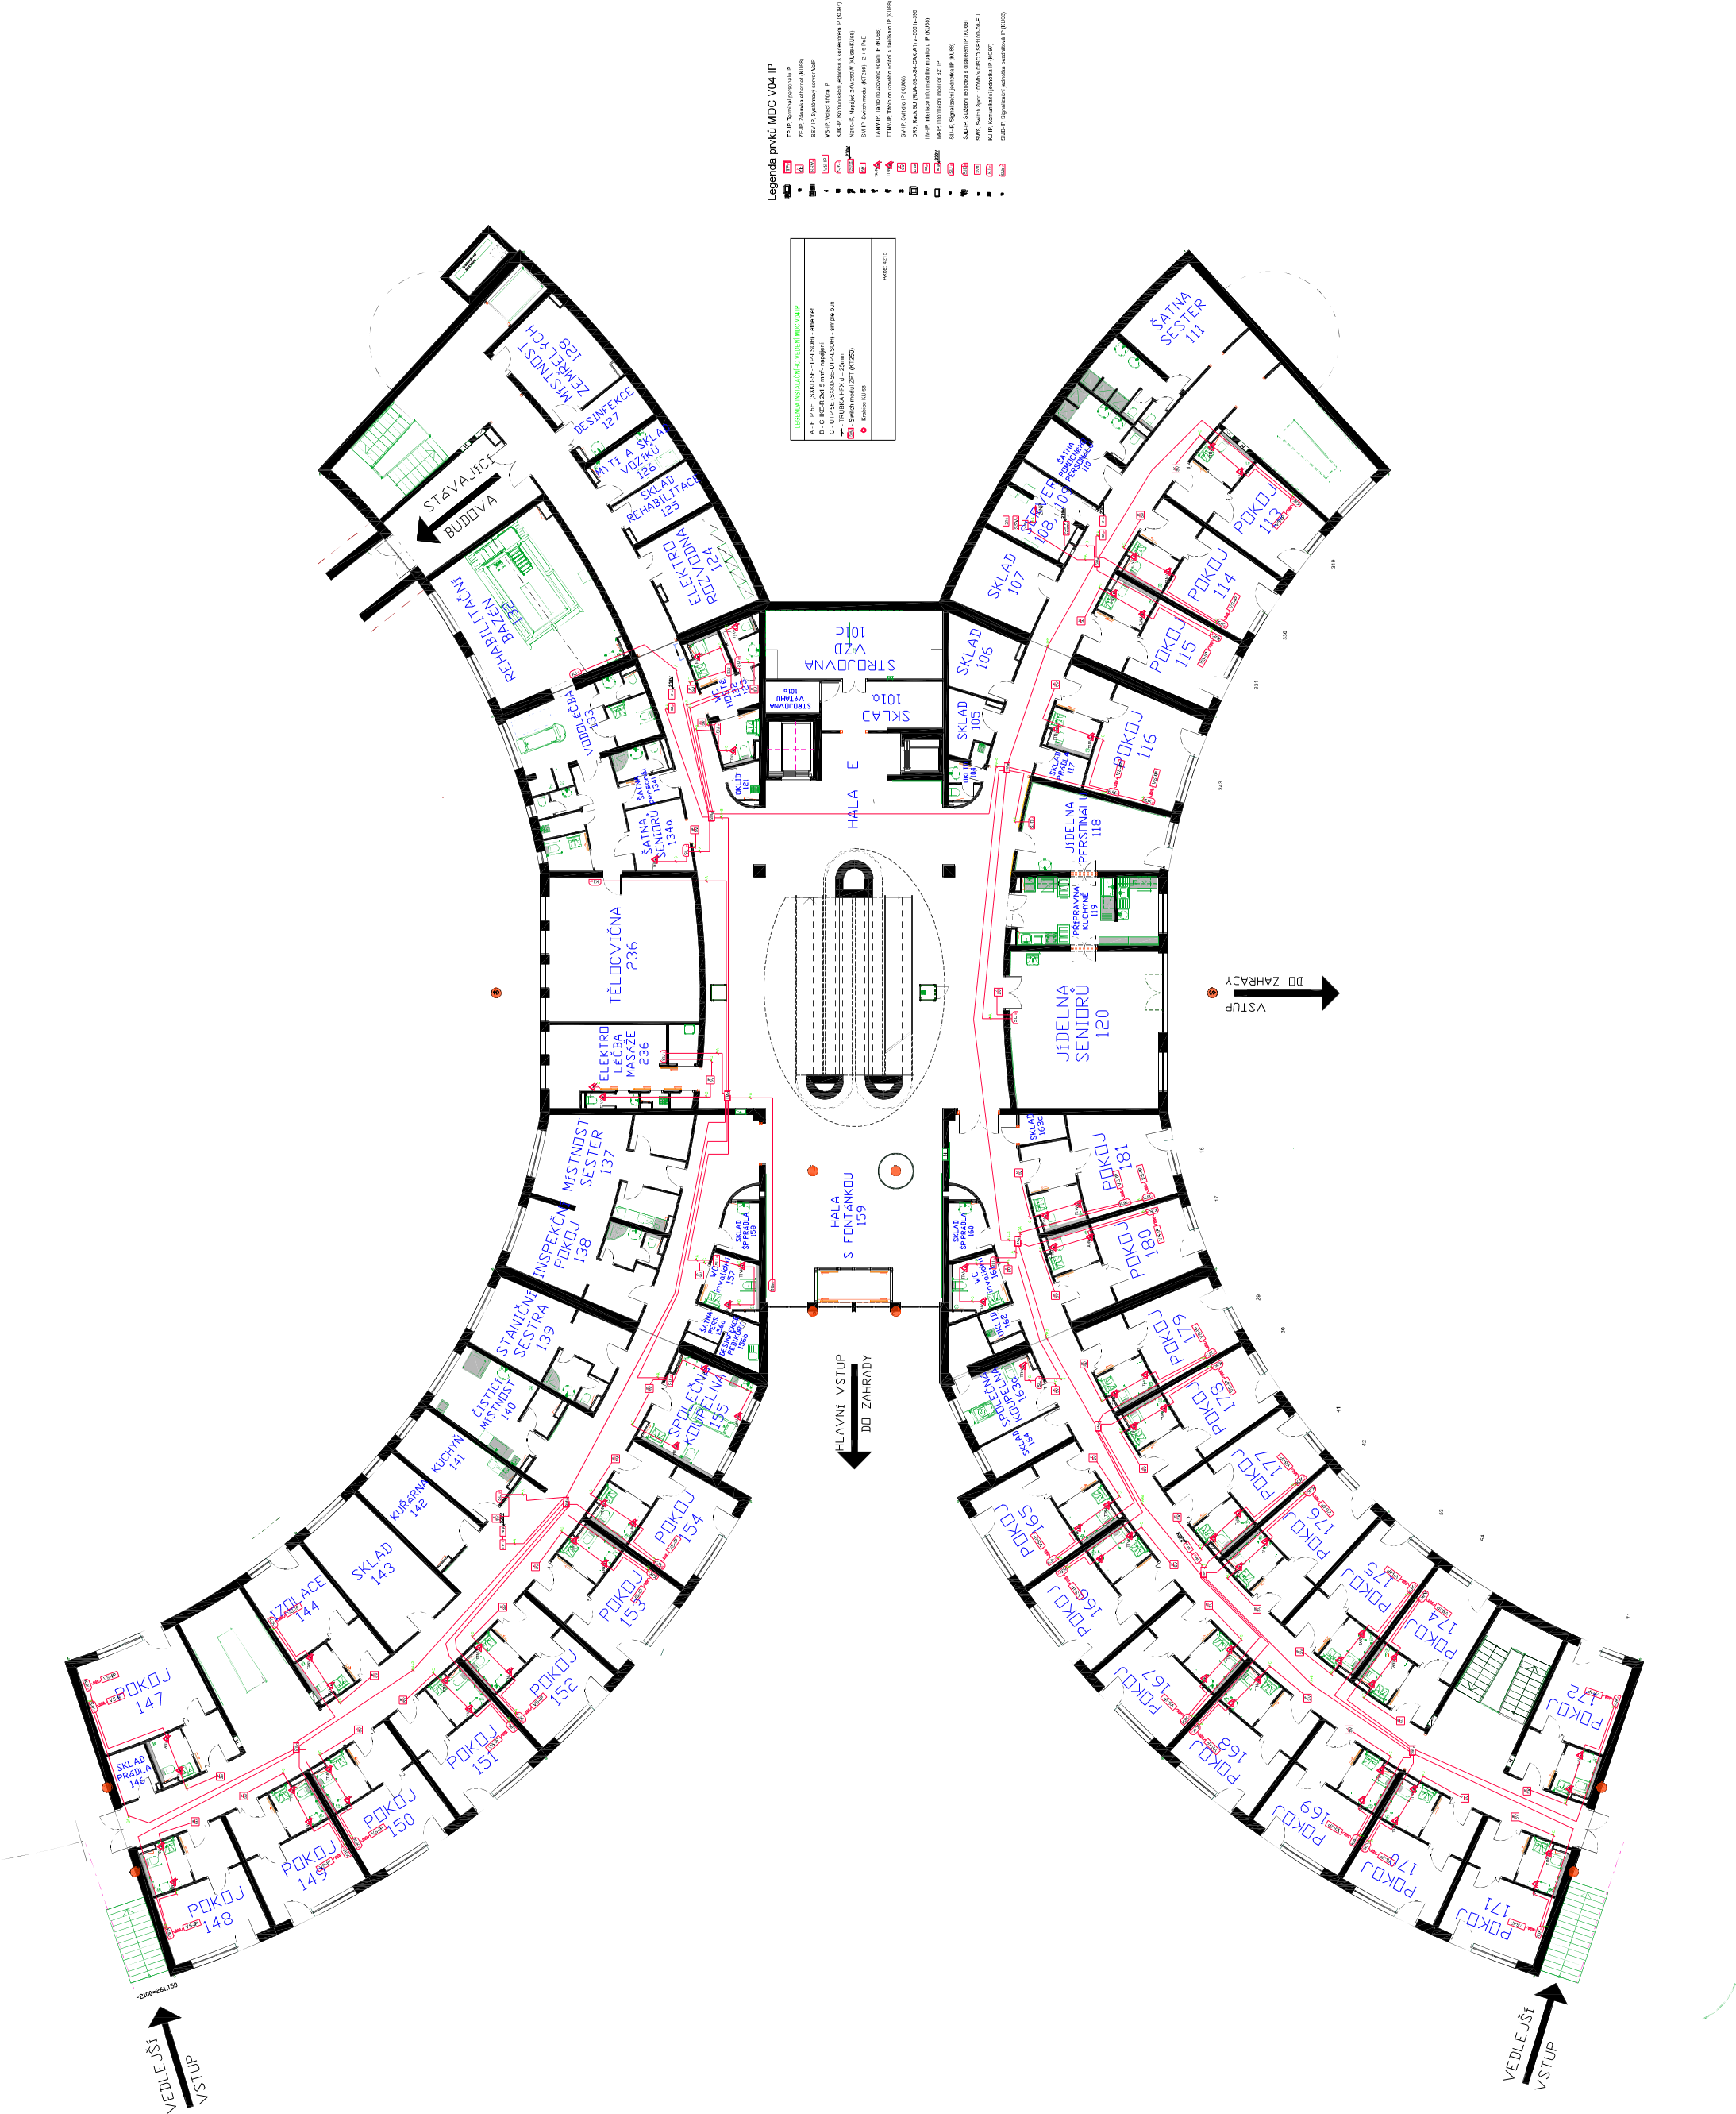
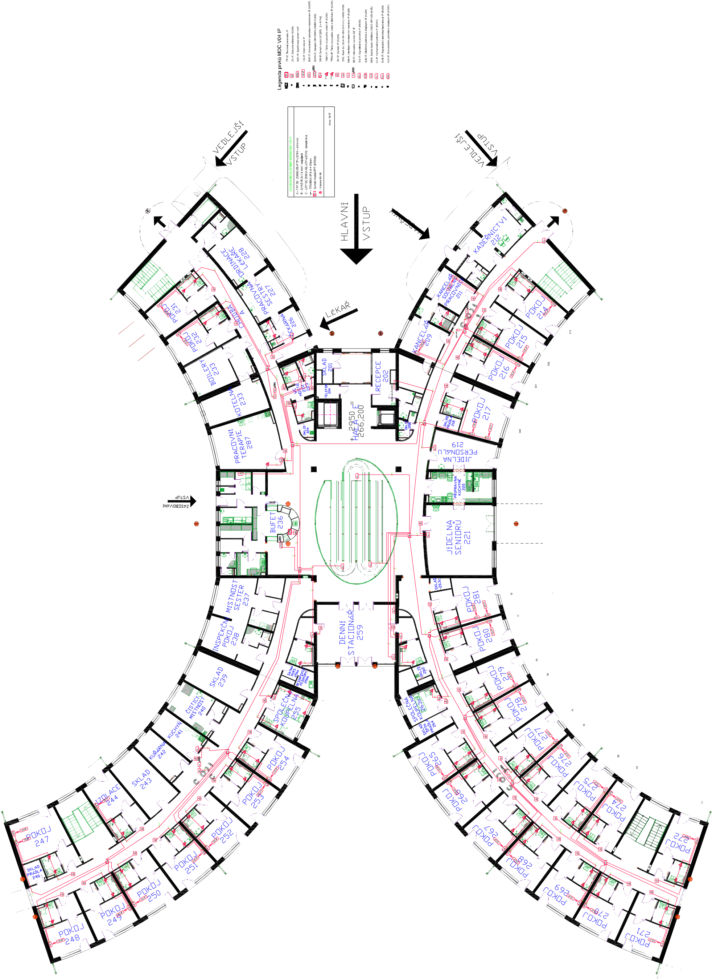



_______________________________________________________________________________________

POPIS

sestra klient

sestra/klient

Objekt:

Adresa objektu:

Budova X

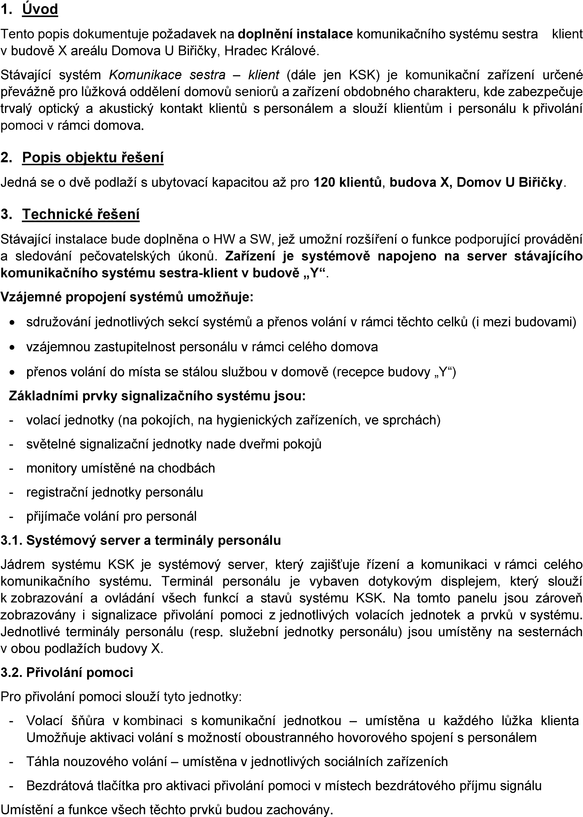
.

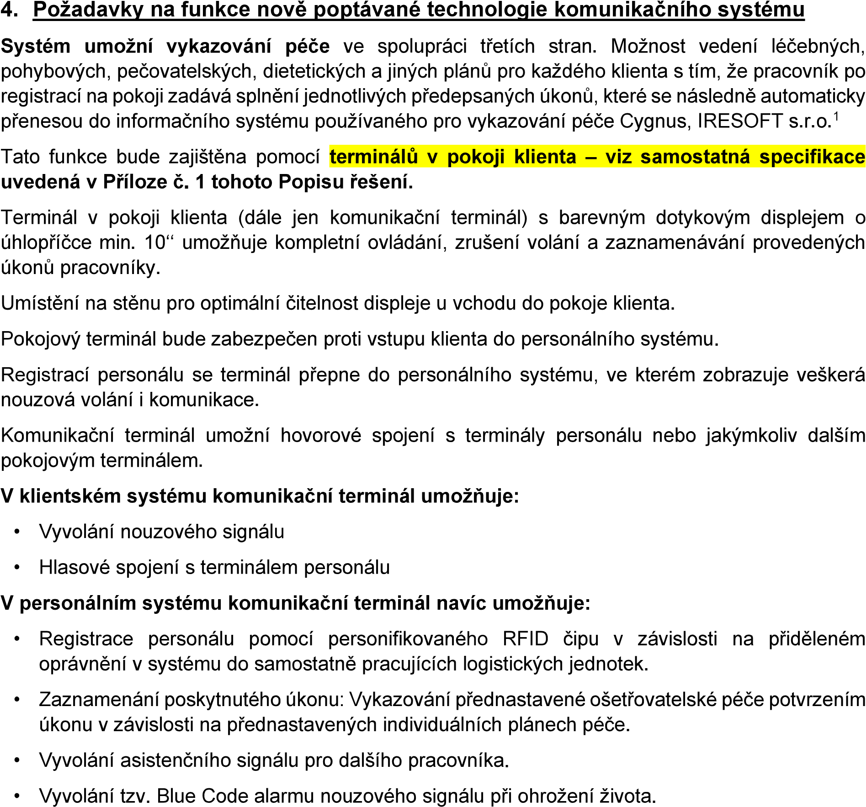

VZ
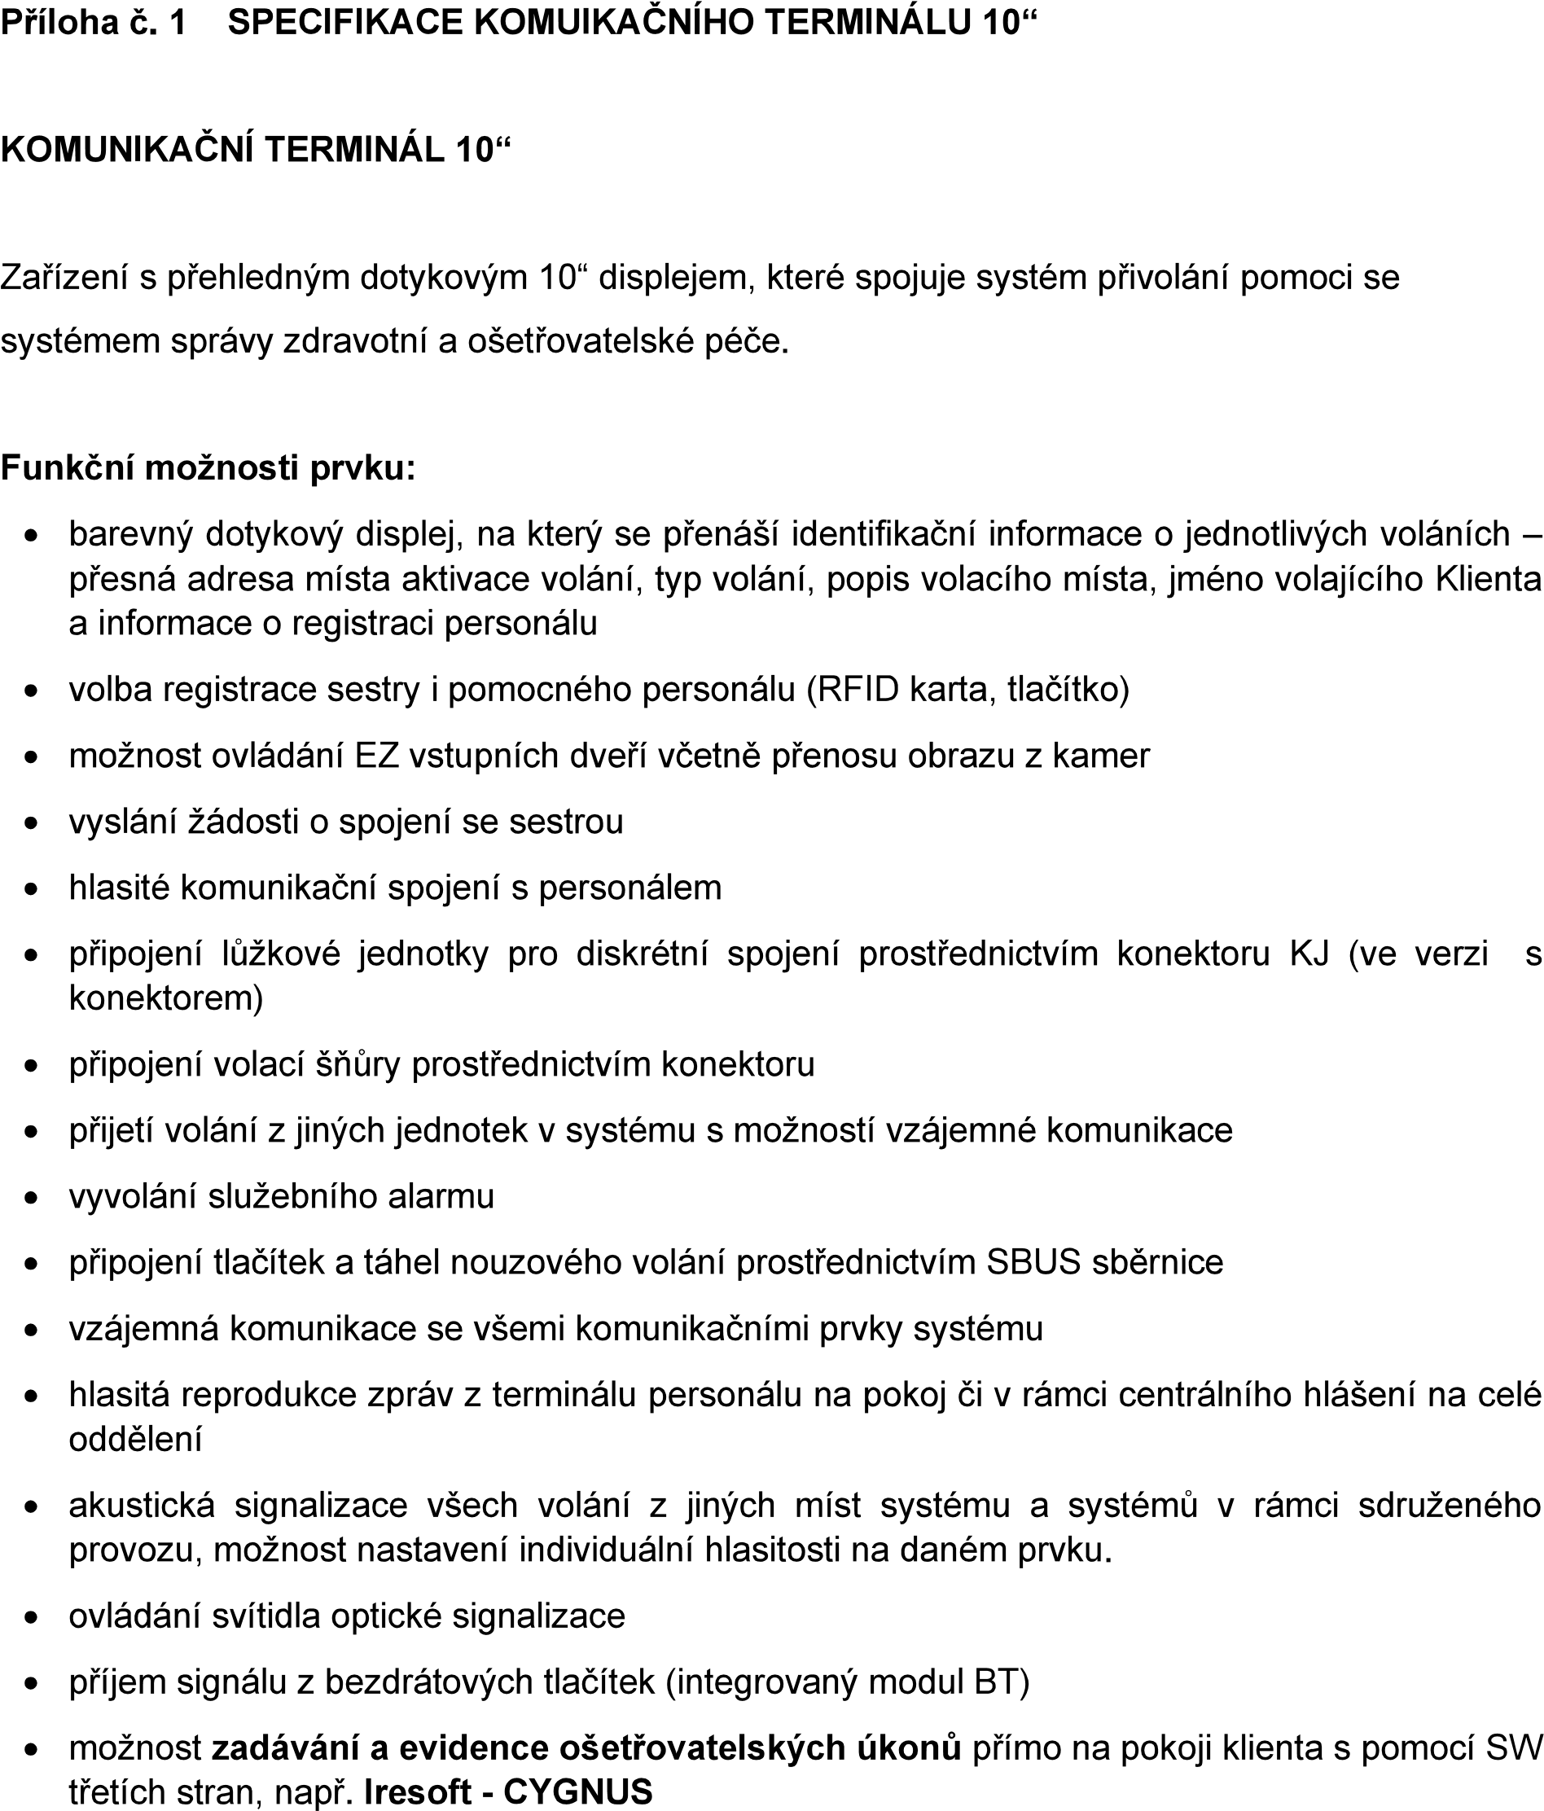

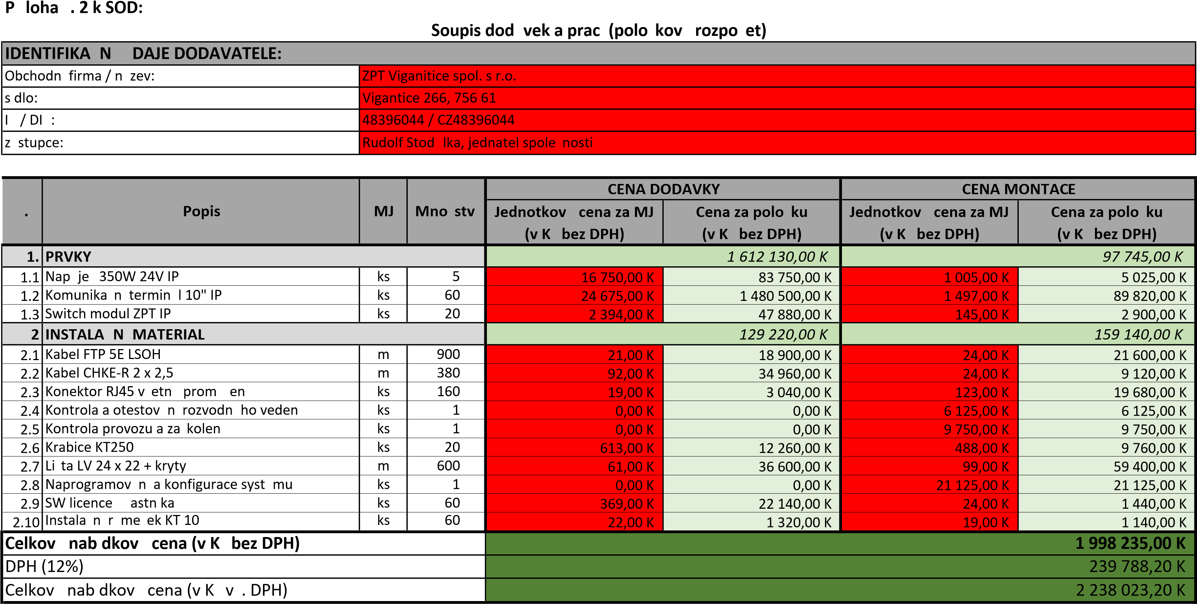
Upozornění: Pokud je výše uveden název výrobku či výrobce příznačný pro určitého dodavatele, je to z důvodu obecné povědomosti o tomto produktu (výrobku) ke srovnání požadovaných vlastností a užitné hodnoty (ve významu tzv. benchmarkingu). Dle ustanovení čl. 4 odst. 3 Směrnice č. 3 Rady Královéhradeckého kraje zadavatel připouští jiné obdobné řešení vyhovující požadavkům na plnění předmětu zadávané veřejné zakázky s dodržením zásady nediskriminace. Dále ve smyslu ustanovení § 89 dost. 6 ZZVZ se má za to, že se jedná pouze o vymezení minimálních požadovaných standardů výrobku, technologie či materiálu, kdy dodavatel (účastník) je oprávněn v nabídce uvést u každého takového odkazu i jiné, kvalitativně a technicky obdobné (rovnocenné) řešení, které splňuje minimálně požadované standardy a odpovídá uvedeným parametrům.

